**密级： 保密期限：**



**硕士学位论文**



**题目：基于编码超材料的硅基光子器件反向设计研究**

**学 号： 2017111592**

**姓 名： 刘尊唯**

**专 业： 电子科学与技术**

**导 师： 尹飞飞**

**学 院： 光电信息学院**

**（信息光子学与光通信研究院）**

**2020年4月7日**

**Reverse design of silicon-based photonic devices based on coded metamaterials**

by

**Zunwei Liu**

A dissertation submitted in partial fulfillment of the

requirements for the degree of

**Master**

in

**Electronics Science and Technology**

Beijing University of PoSts and Telecommunications

Beijing, P. R. China

Supervisor

**Associate Professor Feifei Yin**

**April 7th，2020**

**独创性（或创新性）声明**

本人声明所呈交的论文是本人在导师指导下进行的研究工作及取得的研究成果。尽我所知，除了文中特别加以标注和致谢中所罗列的内容以外，论文中不包含其他人已经发表或撰写过的研究成果，也不包含为获得北京邮电大学或其他教育机构的学位或证书而使用过的材料。与我一同工作的同志对本研究所做的任何贡献均已在论文中作了明确的说明并表示了谢意。

申请学位论文与资料若有不实之处，本人承担一切相关责任。

本人签名：____________________ 日期：____________________

**关于论文使用授权的说明**

学位论文作者完全了解北京邮电大学有关保留和使用学位论文的规定，即：研究生在校攻读学位期间论文工作的知识产权单位属北京邮电大学。学校有权保留并向国家有关部门或机构送交论文的复印件和磁盘，允许学位论文被查阅和借阅；学校可以公布学位论文的全部或部分内容，可以允许采用影印、缩印或其它复制手段保存、汇编学位论文。（保密的学位论文在解密后遵守此规定）

保密论文注释：本学位论文属于保密在 年解密后适用本授权书。

非保密论文注释：本学位论文不属于保密范围，适用本授权书。

本人签名：____________________ 日期：___________________

导师签名：____________________ 日期：___________________

# 基于编码超材料的硅基光子器件反向设计研究

# 摘 要

最近几年，以光子作为信息载体的集成光学在蓬勃发展。硅材料由于大量存在于自然界，并且具有较大折射率和制作工艺成熟等优点，被广泛应用于集成光子器件的制备。然而受到衍射极限的限制，硅基光子器件在器件尺寸方面处于劣势。由于表面等离激元（Surface Plasmon Polaritons，SPPs）可以突破传统衍射极限，因此基于SPPs的硅基光子器件的尺度可以达到纳米量级，这为制造更加精细的微纳光子器件提供了可能。作为连接硅波导和SPPs波导的桥梁，硅波导-SPPs波导耦合器由于可将硅波导中的光模式高效耦合为金属-电介质-金属波导中的SPPs模式，因此得到了广泛的关注。然而，近些年来，对于硅波导-SPPs波导耦合器的耦合效率和带宽还有一定的改善空间，亟需其它技术的辅助提升其性能。反向设计技术已经被证实，可通过优化器件的结构有效地提升光子器件的性能，但是目前针对硅波导-SPPs波导耦合器的反向设计研究较少。同时，在以往的工作中，设计的集成光学器件往往只能够实现耦合或者功率分束的功能之一，很少能够同时实现模式的高效转换和功率的灵活分束的功能。

本论文基于硅基编码超材料（Silicon-based Coding Metamaterials，SCM）结构提出两种有效的光子器件：硅波导-SPPs波导耦合器、硅波导-SPPs波导功率分束器。通过反向设计对上述两种器件进行优化，取得某些性能指标的提升，具体研究内容及创新点如下：

一、基于SCM设计了一种新型的高性能硅波导-SPPs波导耦合器，或称为模式转换器（Plasmonic Mode Converter，PMC）。论文利用遗传算法、离散粒子群算法、模拟退火算法对PMC中SCM进行了优化，在耦合效率和带宽方面取得一定提升。在此基础上，克服了传统单遍历直接二进制搜索算法的不足，提出一种多遍历直接二进制搜索算法（Multi-traversal Direct Binary Search，MDBS），可有效增强算法的搜索能力，从而实现宽带宽、高效率的PMC。仿真结果表明：优化后的PMC在1.45 μm到1.65 μm的波长范围内，平均耦合效率超过93%，耦合效率和工作带宽在当前具有较强的竞争力。此外，论文还重点针对不同密度分布的SCM以及不同优化参数对PMC的耦合效率的影响进行讨论，从而得到最优的参数设置。

二、在硅波导-SPPs波导耦合器结构的基础上，提出了一种硅波导-SPPs波导功率分束器。通过MDBS算法对SCM进行优化，所设计的功率分束器在高效率地进行光模式转换的同时，可以实现任意比例的功率分束，分束后的SPPs可沿着两个方向定向耦合和传输，具有较强的灵活性。仿真结果表明：在1.50 μm到1.60 μm的带宽范围内，当所设定的目标分束比例为5：5、3：7和4：6时，所对应的仿真平均分束功率分别为41.25 %：43.63%、25.44%：60.96%和32.73%：49.37%，仿真结果基本符合理想分束比例。

综上，本论文基于SCM和优化算法，设计了两种高效的硅基表面等离激元波导器件。上述工作不仅提升了光子器件的性能和灵活度，可被广泛应用在表面等离激元光芯片中。此外，提出了一种针对SCM的优化方法，对于光子器件的反向设计和优化具有一定的价值和意义。

**关键词:** 反向设计 硅基光子器件 耦合器 功率分束器 表面等离激元 优化算法 硅基编码超材料

# Inverse design of silicon-based photonic devices based on coded metamaterials

# ABSTRACT

In recent years, integrated optics, which uses photons as information carriers, has been developing rapidly. Silicon materials are widely used in the fabrication of integrated photonics devices because of their abundant resources and some advantages such as high refractive index and mature manufacturing processes. However, because of the diffraction limit, the development of silicon-based photonic devices have been hindered in the aspect of size. Surface plasmon polaritons (SPPs) can break through the diffraction limit, which provides the possibility for making finer micro-nano photonic devices. As a bridge connecting the silicon waveguide and the SPPs waveguide, the silicon waveguide-SPPs waveguide coupler has received extensive attention because it can efficiently couple the optical mode in the silicon waveguide to the SPPs mode in the metal-dielectric-metal waveguide. However, in recent years, there is a certain need to improve the coupling efficiency and bandwidth of silicon waveguide-SPPs couplers, and other technologies are urgently needed to improve their performance. In the context of the rise of artificial intelligence technology, inverse design technology has been proved to effectively improve the performance of photonic devices by optimizing the structure of the device, but there is little research on reverse design of silicon waveguide-SPPs waveguide couplers. What's more, in previous work, the integrated optical devices usually can only realize one of the functions of coupling or power splitting, but rarely can realize the function of efficient mode conversion and flexible power splitting at the same time.

In this thesis, based on silicon-based coding metamaterials (SCM) structure, two effective photonic devices are proposed: silicon waveguide-SPPs waveguide coupler and silicon waveguide-SPPs waveguide power beam splitter. The above two devices are optimized through inverse design, and some performance indicators are improved. The specific research contents and innovations are as follows:

1. We have designed a new type of high-performance silicon waveguide-SPPs waveguide coupler based on SCM, or called plasmonic mode converter (PMC). In this paper, genetic algorithm, binary particle swarm optimization and simulated annealing are used to optimize the SCM in PMC，and has achieved certain improvement in coupling efficiency and bandwidth. A multi-traversal direct binary search (MDBS) algorithm is proposed to overcome the shortcomings of the traditional single traversal direct binary search algorithm, which can effectively improve the result of algorithm optimization and construct a PMC with wide bandwidth and high efficiency. The simulation results prove that in the bandwidth range of 1.45 μm to 1.65 μm, the coupling efficiency of the optimized PMC is above 93%, and the bandwidth and coupling efficiency are currently competitive. What’s more, in order to obtain optimal simulation parameters, the influence of SCM with different density distribution and different optimization parameters on the coupling efficiency of PMC have been discussed.

2. Based on the Si-SPPs waveguide coupler, we propose an effective Si-SPPs waveguide power splitter that can realize the function of mode conversion and power splitting simultaneously. The SCM is optimized by the MDBS algorithm. The designed power beam splitter can achieve any ratio of power splitting while efficiently converting optical modes. The split SPPs can be directionally coupled and transmitted along two directions, which has strong flexibility. The simulation results prove when the ideal splitting ratio is 5:5, 3:7, 4:6, the actual average splitting power is 41.25%: 43.63%, 25.44%: 60.96%, 32.73%: 49.37% from1.50 μm to 1.60 μm, respectively.

In summary, based on SCM, evolution algorithm and search algorithm, we have designed two kinds of silicon-based SPPs waveguide devices with high efficiency. The above work not only improves the performance and flexibility of the device, but also can be widely used in surface plasmon-based optical chips. In addition, a comprehensive optimization method based on SCM optical devices is proposed, which is of value and significance for the inverse design and optimization of optical devices.

**KEY WORDS:** Inverse design, Silicon-based photonic device, Coupler, Power Splitter, Surface plasmon polaritons, Optimization algorithm, Silicon-based coded metamaterials

# 目 录

第一章 绪论 1

1.1论文研究背景 1

1.2 集成光子器件的研究现状 3

1.2.1 硅波导-SPPs波导耦合器的研究现状 3

1.2.2 光功率分束器的研究现状 7

1.3基于反向设计方法的硅光器件研究现状 8

1.4本论文主要研究内容 11

第二章 硅基耦合器的原理及其设计方法 13

2.1硅波导、表面等离激元的原理及仿真方法 13

2.1.1硅基光波导 13

2.1.2表面等离激元 14

2.1.3 FDTD原理与仿真方法 16

2.2 硅波导-SPPs波导耦合器工作原理 18

2.3 优化算法原理 19

2.3.1遗传算法 19

2.3.2粒子群算法 20

2.3.3模拟退火算法 22

2.3.4直接二进制搜索算法 23

2.4 本章小节 25

第三章 利用优化算法对硅基耦合器的设计 26

3.1 基于Si-SPPs波导的PMC结构设计 26

3.2 利用GA算法对PMC进行优化设计 27

3.2.1 GA算法优化结果 27

3.2.2 GA算法中不同参数对优化效果的影响比较 31

3.3 利用BPSO算法对PMC进行优化设计 34

3.3.1 BPSO算法优化结果 34

3.3.2 BPSO算法中不同参数对优化效果的影响比较 36

3.4 利用SA算法对PMC进行优化 37

3.5 利用MDBS算法对PMC进行设计 40

3.6 四种不同算法的优化效果比较 43

3.7 本章小结 43

第四章 利用优化算法对功率分束器的设计 45

4.1 双向PPS的结构设计 45

4.1.1 均分的双向PPS的设计 45

4.1.2 不均分的双向PPS的设计 48

4.2 不均分的单向PPS的设计 50

4.3 本章小结 52

第五章 总结 54

参考文献 56

致谢 62

攻读学位期间发表的学术论文 63

# 符号说明

|  |  |  |
| --- | --- | --- |
| **缩略词** | | |
| SPPs | 表面等离激元 | Surface Plasmon Polaritons |
| PMC | 表面等离激元模式转换器/耦合器 | Plasmonic Mode Converter |
| PPS | 表面等离激元功率分束器 | Plasmonic Power Splitter |
| SCM | 硅基编码超材料 | Silicon-based Coding Metamaterials |
| AVM | 伴随变量法 | Adjoint Variable Method |
| FDTD | 时域有限差分 | Finite Difference Time Domain |
| GA | 遗传算法 | Genetic Algorithm |
| PSO | 粒子群算法 | Particle Swarm Optimization |
| BPSO | 离散粒子群算法 | Binary Particle Swarm Optimization |
| SA | 模拟退火算法 | Simulate Anneal |
| DBS | 直接二进制搜索算法 | Direct Binary Search |
| MDBS | 多遍历直接二进制搜索算法 | Multi-Traversal Direct Binary Search |
| PoS | 种群数量 | Population Sizes |
| GGAP | 代沟 | Generation Gap |
| CP | 交叉概率 | Crossover Probabilities |
| MP | 变异概率 | Mutation Probabilities |
| MDM | 金属-电介质-金属 | Metal-Dielectric-Metal |
| MIM | 金属-绝缘体-金属 | Metal-Insulator-Metal |
| SOI | 绝缘体上硅 | Silicone On Insulator |
| CMOS | 互补金属氧化物半导体 | Complementary Metal Oxide Semiconductor |

# 第一章 绪论

本章对硅基光子学以及硅基光子器件的发展现状做出了详细的阐述。其中，第一节重点介绍以光子作为信息载体的集成光学的发展背景以及优势，第二节重点介绍了目前的硅（Si）-表面等离激元（Surface Plasmon Polaritons，SPPs）波导耦合器（Plasmonic Mode Converter，PMC）与表面等离激元功率分束器（Plasmonic Power Splitter，PPS）的研究现状，第三节针对基于反向设计方法的硅基光子集成器件做出了介绍。最后，第四节说明了本论文的具体工作内容安排。

## 1.1论文研究背景

如今，已进入信息化社会，各种先进的技术，比如大数据、云计算、5G以及人工智能等蓬勃发展，信息爆炸使得我们迫切需要高速率和大容量的信息载体来进行信息传播。回溯被称为“电子学时代”的19与20世纪，从最早于1876年贝尔发明无线电话开始，人们逐渐意识到电磁波可以作为一种传输的载体用于信息的传递，到后来的诞生于贝尔实验室的半导体晶体管[1]，成功的促成了微电子学的发展，电子器件可以小体积、低功耗地在集成在芯片上，这是在电子学领域的一次重大飞跃。从此，以电子学为基础的发明与创新层出不穷，渗透到了生活中的方方面面。21世纪被誉为“信息化时代”，对信息量的需求呈现爆炸式增长，对于速度与传输容量的要求甚至达到了太比特每秒。然而现实资源是有限的，电磁波的有限频域直接导致了信道拥挤不堪，不仅如此，由于电子载体的“瓶颈效应”导致的延迟时间极限值为纳秒量级，比信息码的载入时间大了将近一千倍，使得单机运算的速度难以突破109/s，这严重限制了计算机的运行速度。亟需一种新的载体来满足速度更高、容量更大的信息传输方式。

幸运的是，随着研究的发展，人们已经找到了在信息容量和速率上比电子学都更具有优势的接班者—光子学。早在中国古代，光就已经被用于信息传递，但那时人们并没有对光具有系统和本质的理解。直到19世纪麦克斯韦提出电磁场理论，光的电磁波属性才逐渐被人们所理解和熟知。光子没有电荷性能，因此它没有RC瓶颈效应，亦不存在电磁串扰，同时能够以光速在空间中自由传播，信息安全性也有了更高的保障。作为信息载体的光子的信息容量比电子高出3-4个数量级，同时其具有极高的速度响应能力。相比于电子的脉冲宽度在纳秒量级，光脉冲的宽度更小，可到皮秒、飞秒甚至阿秒的量级，相应的其传输速率可以达到几个吉比特每秒，甚至到几十个太比特每秒。

以光子作为信息载体的集成光学在不论是市场还是科研上，都广受青睐。一些大型的硬件公司，比如IBM和Intel，都投入了大量的金钱精力对集成光学进行了研究[2]。最近几年，集成光电子器件的尺度达到纳米量级，在众多领域起到了不可或缺的作用。MONA（Merging Optics and Nanotechnologies）联盟发表的关于纳米光子技术报告指出：在目前以及未来，纳米光子技术将在数据通信、传感、光互联、存储和器件等共九个领域被广泛应用。然而，在发展大规模集成光子器件的大趋势下，传统光学器件无论是在尺寸、功能以及制备工艺上都面临着巨大的挑战，目前的集成光学仍然存在很多难以解决的问题[3]。令人欣慰的是，硅基光子学的出现，完美的解决了上述难题。

硅基光子学，就是研究如何利用硅或者一些与硅的制作工艺相容的其它化学材料，实现以光为载体的微纳器件，并将它们在同一个硅基底上进行大规模集成的问题，其目的为制成一个具备完整综合功能的新型芯片单元[3]。硅基光子学的根源可以追溯到1980年代末和1990年代初Soref和Petermann的开创性工作[4,5]。早期的工作促进了1990年代其应用的发展，这些研究主要集中在无源设备上[6-8]，如光定向耦合器[6]，光开关[7]，波分复用器[8]等。硅作为光子器件的材料平台，具有很多方面的优势：首先，硅在自然界广泛存在，与其他材料相比成本更低廉，并且易于加工；其次，硅的折射率较大，硅波导具有较好性能；再次，硅与其互补金属氧化物半导体的制作工艺兼容，并且制备技术较为成熟；最后，绝缘体上硅（Silicone On Insulator，SOI）具备优秀的导光性质。基于以上的几点，使得硅成为制备集成光子器件的不二之选。

晶体硅已经为现代数字信息高速公路铺平了道路，遗憾的是，硅基光子学的发展受到了两大挑战，即硅基光学器件的尺寸和灵敏度问题。硅基光子学虽然能够对以光子为载体的信息功能器件高度集成，然而由于阿贝衍射极限约为光波长的二分之一，传统的硅基光子器件很难能够将元件尺寸缩小到纳米量级。而相对于互补金属氧化物半导体（Complementary Metal Oxide Semiconductor，CMOS）电子器件而言，光学器件体积非常庞大；此外，非应力硅具有间接带隙和非线性电光效应两个特性，这两个特性通常产生弱或慢的连续波光学响应[9]。这些问题对于大规模的光电集成也造成了影响。为了缩小器件尺寸，突破衍射极限，对于表面等离激元（Surface Plasmon Polaritons，SPPs）的研究应运而生。

SPPs是一种存在于金属和介电材料界面的电磁激发，它沿着金属和介电介质（通常是真空介质）之间的平面以波的形式传播，随着从电磁波到每种介质的距离增加，其振幅呈指数衰减[10]。因此可以看出，SPPs是一种表面电磁波，它的电磁场被限制在电介质-金属界面的附近。由于拉曼散射、二次谐波、荧光反应等作用[10]，界面处的电磁场获得了大大的增强，从而导致SPPs对表面条件具有很高的敏感性；这种灵敏度和敏感性不仅可以用于研究表面上的吸附物，表面粗糙度等相关现象；还可被应用于化学和生物传感器中[11]。

硅基表面等离激元器件主要分为有源器件和无源器件两种；有源器件包括：表面等离激元源，表面等离激元太阳能电池，表面等离激元增强型光发射二极管等。无源器件包括表面等离激元波导等。除此之外，基于SPPs的集成光子器件还有等离激元滤波器[12]、光分束器[13] 、光开关[14] 、光调制器[15] 、光吸收器[16] 、传感器[17] 、逻辑门[18] 、光模式转换器[19]等等。

基于SPPs的硅基光子器件的尺度可以达到几十纳米，使得可以制造更为精细的微纳光子器件，然而在集成光子器件制作工艺发展的同时，光子器件的设计面临着新的挑战，传统的设计理论在超高精度的需求下，很难满足其设计需要。因此，亟需尝试与研究一种新的设计理论和方法来改变这种现状。近些年来，随着人工智能技术与云计算等新技术的兴起，计算速度与计算能力有了质的飞跃。利用现有的计算水平，高效、快速、智能、便捷的对微纳光子学器件进行自动化的设计，是目前器件设计的一个发展趋势。

在这种趋势下，对光子器件进行反向设计成为当前研究的热点。基于反向设计的自由形式超材料，为设计出同时具有超紧凑和功能强大的光子器件提供了一种新的思路。与传统的器件设计相比，反向设计方法可以灵活地设计折射率分布，并在深亚波长范围内操纵光场，以实现各种超紧凑的集成器件。基于反向设计的集成光子器件，可以根据目标功能，通过优化算法不断修正设计的结构，以达到预期效果。特别的，反向设计方法通常将硅基区域进行离散化，比如可以将离散值分别设置成“0”和“1”，再通过优化算法设计离散的栅格，以决定该栅格是保留还是被刻蚀[20,21]。

## 1.2 集成光子器件的研究现状

本节分别耦合器和功率分束器这两种集成光子器件的研究现状，为第三章和第四章的器件设计提供研究背景。

### 1.2.1 硅波导-SPPs波导耦合器的研究现状

近年来，有关硅基SPPs光子集成器件的研究层出不穷，在这其中，有很大一部分的研究与光耦合器有关。光耦合器是集成光路中一种基础的光器件，它可以构成很多其他光学器件，比如光分束器、光衰减器以及光开关等。

最近的研究中，研究人员已提出一些有效的SPPs波导结构，例如金属缝隙波导和金属-电介质-金属（Metal Dielectric Metal，MDM）波导，已被用来设计各种耦合器，以适应不同的集成环境[22]。对于PMC而言，转换效率和工作带宽是两个关键的性能指标。来自斯坦福大学的Georgios Veronis团队，对于硅波导到MDM波导的表面等离激元模式转换器（Plasmonic Mode Converter，PMC）进行了相关的研究[23]。他们利用时域有限差分（Finite Difference Time Domain，FDTD）方法，把空气-硅-空气介质平板波导与二维的银-空气-银波导进行直接连接，并在理论和实验上对其紧密耦合特性进行研究。如图1-1所示，利用这种设计结构，最终能够达到68％的耦合效率。该耦合器的耦合效率与硅波导的宽度密切相关，而与MDM波导中心层的宽度和介电常数的关系不大。

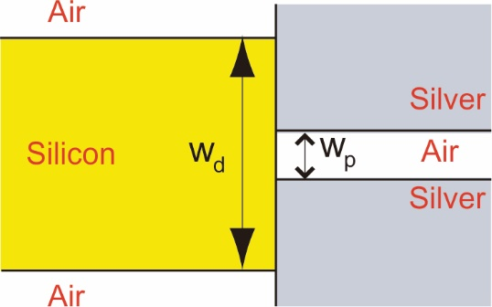

图1-1 硅波导-MDM波导直接耦合结构[23]

为了进一步提升耦合效率，该团队还设计了一个由多段锥度组成的耦合器[23]。如图1-2所示，与具有线性或抛物线形状的相同长度的常规锥度结构相比，此种结构可以设计成更高传输效率的耦合器[24,25]。该工作使用微遗传算法对波导的最优宽度进行搜索，通过对4个介电波导段和4个MDM波导段进行了优化，最终实现了总长度为400 nm的紧凑型耦合器，其传输效率能够达到93%。但是设计得到的耦合器只能够在波长为1550 nm处，达到如此高的传输效率。

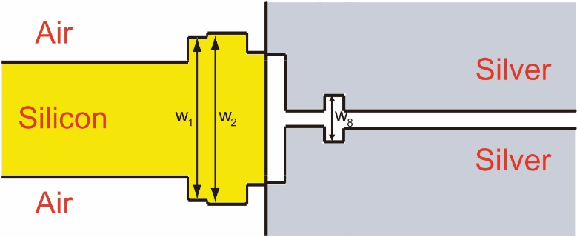

图1-2由多节锥度组成的耦合器的示意图[23]

上述的这种基于多段锥度的耦合器结构相对复杂，这给实际的工艺制造带来了困难。因而还有一些利用不同类型的锥度与其他结构来设计Si-SPPs波导耦合器的研究。比如，利用矩形间隙设计Si-MDM耦合器的结构[26,27]。其利用Blocked Schur有限元双向光束传播方法对结构进行设计，将400 nm的硅波导与40 nm的MDM波导进行耦合，耦合长度为10 nm，在1033 nm到2138 nm的宽带范围内，其最高点的耦合效率可达到92%。同时其还设计了一种400 nm硅波导与50 nm的MDM波导进行耦合的结构，其耦合长度为15 nm，在953 nm到2138 nm的带宽范围内，其最高耦合效率为94%。

来自首尔国立大学的研究者提出了一种新型的远场MDM波导互连结构[25]。如图1-3所示，其是一种非对称结构，包含两部分：输入连接器和输出连接器。一定长度的介质平板波导漂浮在连接器的两侧之间，该结构能将介质板中的SPPs模式转换为导频光子模式，并能在该区域内能够有效地传输SPPs能量而无金属损耗。同时，通过调整MDM波导的参数，也可以降低高散射损耗。该耦合器的工作波长为1550 nm，耦合效率达到88.5％。

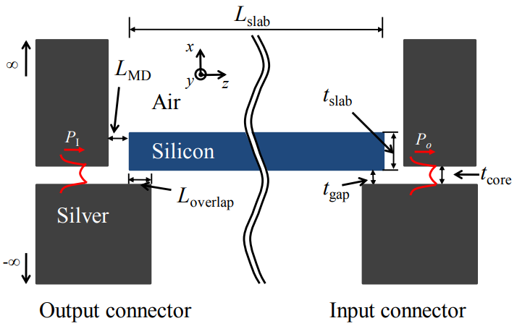

图1-3 远场MDM耦合器结构图[25]

也有利用对称波纹结构的硅基SPPs耦合器的相关研究[28]。如图1-4所示，为一种具有非常短锥度的硅基SPPs耦合器，它将来自较宽的输入光纤开口的光限制并聚焦在结构顶点处的SPPs波导中。该工作利用有限元方法进行模拟，并对所提出的SPPs耦合器的不同结构参数进行了优化。根据仿真结果，从6.2 μm宽的输入端到20 nm宽度的狭缝中，光最大耦合效率为72%；同时，从一个输入宽度为10.4 μm、锥长仅为3.15 μm的SPPs结构到300 nm单模SOI波导的光耦合的插入损耗约为2.0 dB。但是，该结构也有一定的缺点：由相邻凹槽产生的SPPs必须相位相同，并且落在每个凹槽上的入射光相位相同，这样才能够保证较高的耦合效率。因此，波纹金属表面必须以特定角度逐渐变细，一旦确定金属材料，槽间距也需特定的范围，这些限制可能会限制耦合器设计的自由度。

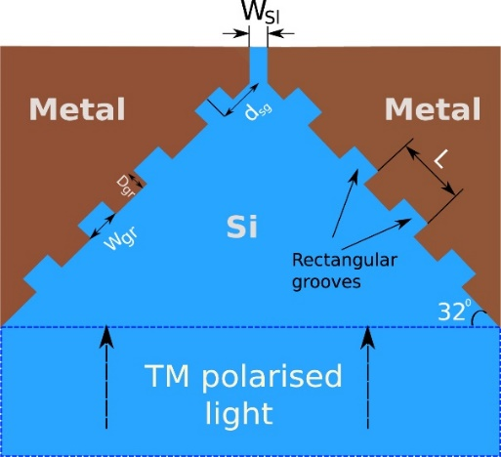

图1-4 对称波纹硅基SPPs耦合器的平面图[28]

除了基于波纹锥度的耦合器设计以外，还有基于“部分”波纹锥形波导结构的耦合器的研究[29]。其使用一种具有较短长度（约为1.5 μm）的 “部分”波纹锥形波导，增强硅基片与SPPs间隙波导在1550 nm波长处的耦合效率。当SPPs波导的缝隙尺寸在20 nm到300 nm之间时，耦合效率可以达到86%∼98%。为了进行比较，还使用了其它金属材料来设计不同尺寸的SPPs间隙波导耦合。仿真结果表明，采用波纹锥形波导，无需设置槽距为2 $λ_{spp}$，平均耦合效率可达90%。

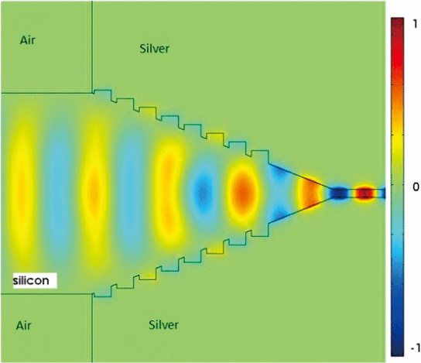

图1-5 硅波导-Ag等离子体波导耦合结构[29]

近几年，还提出一种基于混合硅-金锥结构的PMC[30]，其是一种总长度为1.7 μm的金属锥形漏斗耦合器，在波长为1550 nm处能够达到93.3%的转换效率。香港中文大学的学者通过在硅锥型结构之前添加另一个硅带隙模式转换器来提高耦合效率，并取得了较好的效果[31]。通过实验证实耦合到200 nm宽的金属-绝缘体-金属（Metal Insulator Metal，MIM）波导的损耗为3 dB，耦合到80 nm宽的MIM波导损耗为4 dB。为了进一步提高传输效率并抑制反射损耗，设计了一种超短弯曲锥度结构来实现耦合器功能[32]，其在1.55 μm波长处的最大大透射率为99％，最小模式传播损耗为0.07 dB / μm。

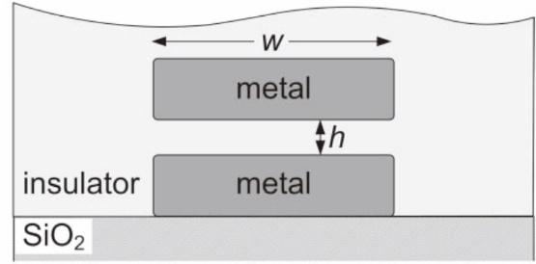

图1-6 水平定向金属缝隙波导结构[33]

如图1.6所示，除了垂直定向耦合，还提出了基于水平定向耦合的PMC，可以实现在200 nm的带宽范围内，85％的转换效率[33]。并且，通过使用聚焦离子束技术实验证实PMC的最大耦合效率（传输效率）可以达到35％[34]，43％[35]和53％[36]。除此之外，学者提出了一种基于边界条件和模式匹配技术的分析模型，从理论上解释了PMC的传输特性[37]。显然，虽然当前有一些针对PMC优化的研究成果，但所优化的器件结构均有一定限制，优化空间受到限制。因此，设计一种具有较大优化空间的PMC是迫切所需的。

### 1.2.2 光功率分束器的研究现状

最近有关PPS的研究诸多。例如，Ayad M A提出了一种使用解析方法设计的新型中红外SPPs的PPS [68]。其中，1×4的PPS结构如图1-7所示，它共有5个端口，包括一个输入端口和四个输出端口。设计的PPS能够有效避免来自输入端口的反射，并且每个输出端口的传输功率均为25%，最大反射小于0.025%。

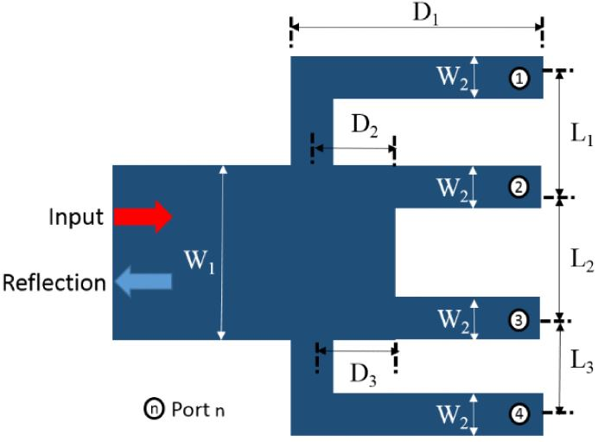

图1-7 1×4功率分束器结构[68]

也有研究提出了一种具有多达16个输出端，且具备2 μm较宽工作带宽的PPS[70]。此外，通过改变输出波导的位置，一种基于缝隙腔SPPs的PPS可以实现频率分配和功率分配的功能[69]。通过进一步调节耦合距离和输出波导的折射率，可以实现灵活的输出功率比。其器件结构如图1-8所示，该结构由输入波导，缝隙腔和输出波导组成。由于波导的宽度远小于入射波长，因此结构中只能存在一个单一的传播模式TM0，其复传播常数 $β$ 可由式（1-1）得到：

 （1-1）

其中，分别是电介质和金属的传播常数。是真空中的传播常数。和分别是金属包层和介质芯的介电常数。金属槽中的电介质是折射率的空气，金属是银，其频率相关的相对介电常数由Drude模型给出：

 （1-2）

这里是入射光的频率，只有当满足以下共振条件时，稳定驻波才能在槽腔中产生：，其中。和是在槽腔两端反射的光束的相移。正整数 $m$ 是槽腔谐振模的阶数，是对应于*m*阶谐振模的SPPs的传播常数。因此，共振波长可获得为：

 （1-3）

可以看出，峰值波长与槽腔的长度成正比。腔体内的场相对于垂直轴对称。根据时间耦合模理论，可以得到系统的传输值*T*。

 （1-4）

其中，是共振频率，是通过波导的功率引起的衰减率，是由于腔内损耗引起的衰减率。从式（1-4）可以看出，共振模周围的透射谱具有洛伦兹分布。

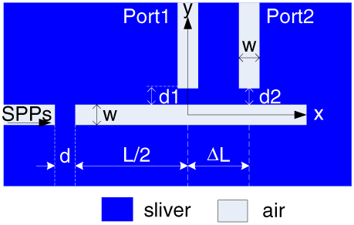

图1-8离子体分束器结构示意图[69]

最近，还提出了是用一种新方法来设计基于SPPs波导的PPS，它包含能够直接连接到输入和输出波导的矩形环形谐振器结构[71]。通过适当分配输入和输出波导的位置，可通过控制输出波导的宽度来控制分光比，在不改变任何其他设计参数的情况下，通过调节输入波导的宽度可消除反射率。为了获得输入和输出波导宽度的最优参数，该工作使用基于传输线模型的等效电路建立了分光比和反射率的解析表达式。所提出的基于MIM波导的PPS结构如图1-9所示。在该结构中，输入端口0和输出端口1、2直接连接到矩形环形谐振器。

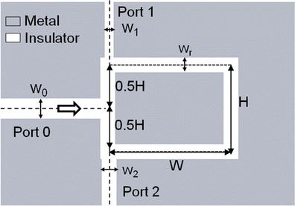

图1-9 MIM波导的功率分束器结构图[71]

然而，上述的研究中，所设计的PPS只能够实现将光功率分束这一种功能，并不能同时实现光模式转换功能。因此，有必要提出一种新颖的结构，可以同时有效地实现光的模式转换及功率分束功能，并同时具有较强的灵活性及较高的性能。

## 1.3基于反向设计方法的硅光器件研究现状

在人工智能大潮下，由斯坦福大学[38,39]和犹他大学[40]提出了一种设计器件结构的新型算法，即反向设计方法。从此，其他的高等院校和研究所也纷纷利用这种方法对硅基光子集成器件进行设计，反向设计方法开始作为一种新的重要设计方式在器件设计中崭露头角。

一般来说，光子学器件的逆设计和性能优化可以通过三种方法来解决：基于梯度的方法、无梯度的方法和基于模型的方法[41,42]。伴随变量法（Adjoint Variable Method，AVM）是基于梯度法的代表方法，对线性和非线性光学器件进行了优化，但需要物理背景来推导目标函数的梯度[43]。显然，这增加了梯度法应用的难度。除了基于梯度的方法外，还有基于模型的方法，如人工神经网络和随机森林，也被用来反向设计光子学器件[44-47]。然而，为了训练输入为物理参数、输出为电磁响应的模型，需要大量的时间来生成训练实例和测试实例[46]。与基于梯度和基于模型的方法相比，基于搜索策略和进化策略的无梯度方法简单有效[48]。反向设计针对特定栅格结构的优化原理易于理解，例如，它将硅基刻蚀区进行离散化，通过一些算法对各个离散栅格点的填充材料进行优化，以决定在硅基材料上的该栅格所在的位置是否被刻蚀或者保留，通过对硅基编码超材料（Silicon-based Coding Metamaterials，SCM）的结构设计，可以实现预期的功能和目标效果。

反向设计方法依据的理论基础是麦克斯韦方程组，硅基光子集成器件的光场分布与其刻蚀结构有关，其设计过程包括如下几点：首先需要对器件的初始结构进行定义，其次要明确其目标功能和实现的效果，然后用算法对结构进行计算并优化，最后对其性能进行验证，以明确其是否满足要求。在进行高效智能的设计过程中，只有定义过程需要手动进行设置，而利用算法对器件进行优化与计算的过程，则通过编写计算机的代码来实现。

最近几年，已经有很多的高校和研究所利用反向设计方法对光子集成器件进行设计，并且取得了初步的进展和效果。比如斯坦福大学的Jesse Lu团队根据反向设计方法，制作出了适应于更加广泛应用场景的多模干涉耦合器[38]。他们根据麦克斯韦方程组，在己知入射光场分布与多模干涉波导结构的前提条件下，计算出多模干涉波导的出射光场强度，进而反向计算出多模干涉区域为何种结构。利用反向设计方法得到目标多模干涉结构的步骤如下：首先需要划分多模干涉区域的范围，分别确定输入光场以及输出光场的位置与相位信息，利用以上的参数，通过计算得到多模干涉区域的折射率分布，再通过此结果根据预设的输入转化成所需的目标输出。在此设计中，通过刻蚀所得到的折射率只有两种离散数值，一种是硅的折射率，另一种是二氧化硅或空气的折射率。把折射率分布定义为两元分布离散函数，以此来计算得到在多模干涉区域中的应该保留或刻蚀哪些栅格点。

国内也有利用反向方法进行器件设计的研究，比如华中科技大学的张伟杰等人，提出了一种新型的基于超紧凑型双模波导的亚波长多模干涉耦合器，可应用于片上集成的模分复用系统[21]。设计的器件尺寸仅为4.8 μm×4.8 μm，同时在性能方面，在以1560 nm为中心的60 nm工作带宽上，TE0和TE1的测量插入损耗和串扰分别小于0.6 dB和-24 dB。

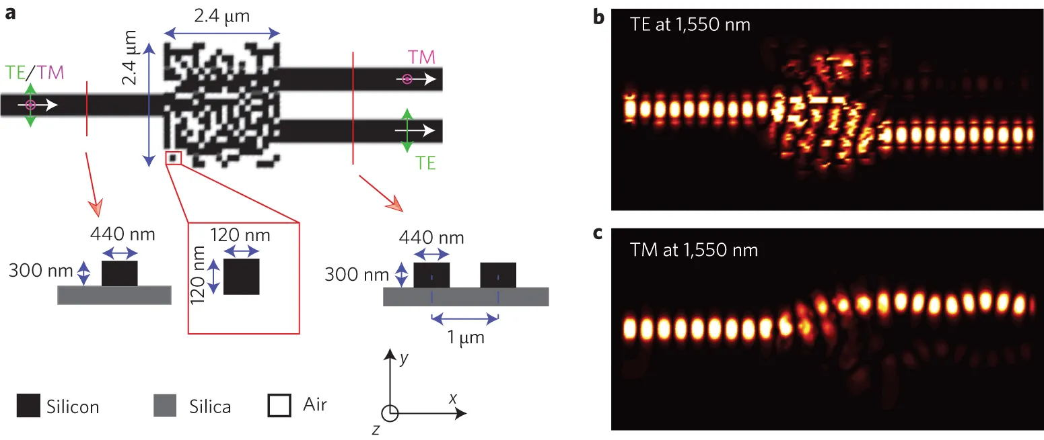

图1-10 偏振分束器[49] (a)波导结构 (b) TE基模光场分布 (c) TM基模光场分布

犹他大学的科研工作者们利用也反向设计方法，制备了一种超小尺寸的光极化分束器[49]，其设计的波导面积仅占2.4 $×$  2.4 ${μm}^{2}$ ，其结构如图1-10（a）所示，TE模与TM模的场分布如1-10（b）和（c）所示。在此正方形区域中，包括20 $×$ 20个栅格点，每一个栅格也是一个小正方形，其尺寸为120 nm $×$ 120 nm。该器件纳米光子区中的硅层厚度与波导中的硅层厚度相同。波导结构图中的硅以黑色显示，空气柱以白色显示。入射光在纳米光子器件内产生与偏振相关的共振模式，这些被引发的共振模式相互作用，以满足相应输出波导处各偏振的相位匹配条件，从而达到偏振分束的效果。在左输入波导的远端输入非偏振光，经过由反向方法设计的波导结构，输入光的TM模式和TE模式分别耦合到顶部和底部输出波导中，采用直接二进制搜索算法对 $的$ SCM进行优化，转换效率达到89%和81%。

除了上述的器件之外，还有很多光子集成器件适用于反向算法进行设计。2012年，由斯坦福大学提出的可以利用“目标优先”的方式设计纳米光子波导耦合器[49]，能够实现98％的高效率耦合。Alexander Y. Piggott等人提出了一种片上集成的波长解复用器的设计[50]，它将来自输入波导的1300 nm和1550 nm的光分成两路，分别传向两个输出波导，尺寸仅为2.8 2.8 μm2，通过定义几种离散频率下的输入模式和输出模式之间的模式转换效率来指定设备的性能，并在优化过程中保持固定。图1-11为其结构示意图，这是带有一个输入波导，两个输出波导和一个正方形设计区域的简单平面三端口结构，在反向设计过程中，向左侧的输入波导输入TE模式的光信号，对于波长为1300 nm的光，90％以上的输入功率从端口2耦合输出，1％以下的功率应从端口3耦合出。同样的，对于波长为1550 nm的光，90％以上的输入功率从端口3耦合输出，1％以下的功率应从端口2耦合出。可以看出，此器件具有低插入损耗，低串扰、带宽范围较大以及易于集成等优点。

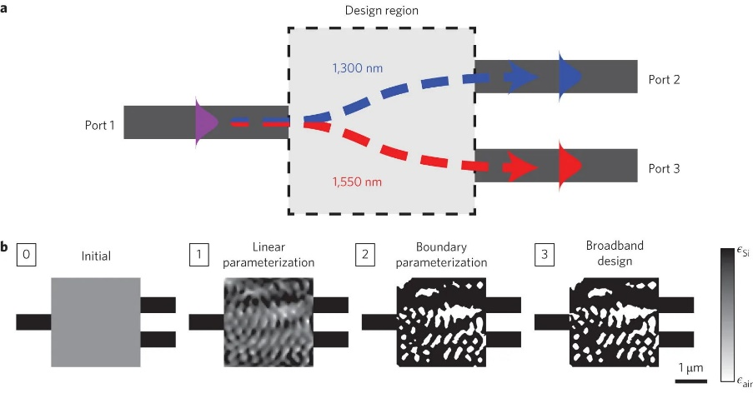

图1-11（a）波分解复用器波导设计结构[50] （b）反向设计过程中生成的中间结构[50]

由北京邮电大学设计的三输出功率分配器[51]，结构如图1-12所示，在1550 nm的波长处，可以实现25%，50%，25%的功率分束；在1500 nm至1600 nm波长范围内，其与设计目标的偏差仅为-0.6％至+3.8％。香港中文大学也在反向设计方法制备集成光学器件方面进行研究[52]，他们利用遗传算法设计的偏振旋转器，能够实现从TE00模式到TM00模式的转换，在1440 nm至1580 nm的测量波长范围内，转换损耗低于2.5 dB。

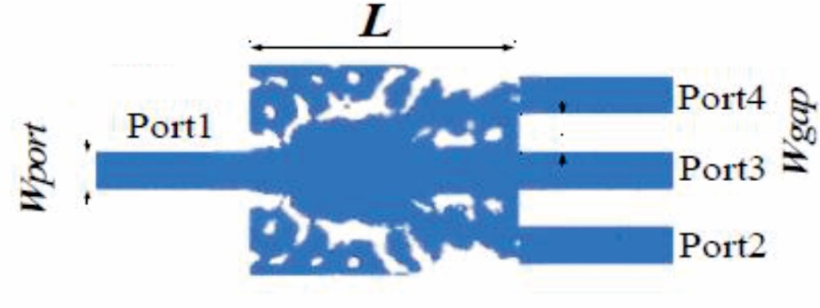

图1-12 功率分束器结构设计图[51]

## 1.4本论文主要研究内容

第一章介绍了以光子作为信息载体的集成光学的发展背景以及优势，并说明目前的硅波导- SPPs波导耦合器与功率分束器的研究现状，同时对基于反向设计方法的硅基光子集成器件进行介绍。

第二章解释硅基波导以及SPPs的原理，并且介绍FDTD方法原理及仿真软件；同时，具体描述Si-SPPs波导耦合器与功率分束器的工作原理，并对本文中使用的四种优化算法的原理做出说明。

第三章设计一种新型的高性能Si-SPPs波导耦合器，能够将硅波导的模式高效地耦合成MDM波导中的SPPs模式。首先构建PMC的结构，接着分别利用遗传算法（Genetic Algorithm，GA）、离散粒子群算法（Binary Particle Swarm Optimization，BPSO）、模拟退火算法（Simulate Anneal，SA）对PMC中的SCM进行优化。并提出了一种具有多重遍历性质的直接二进制搜索算法（Multi-traversal Direct Binary Search，MDBS），克服传统单遍历的直接二进制搜索算法（Direct Binary Search，DBS）不足，能够有效提升算法优化的效果，进而实现宽带宽、高效率的PMC。仿真结果证明：优化后的PMC在1.45 μm到1.65 μm的波长范围内，平均耦合效率超过93%，带宽和耦合效率在当前具有较强的竞争力。此外，还重点针对不同密度分布的SCM以及不同优化参数对PMC的耦合效率的影响进行讨论，从而得到最优的仿真参数设置。

第四章基于硅波导-SPPs波导耦合器结构，提出一种有效的硅波导-SPPs波导PPS，可同时实现模式的高效转换和功率的灵活分束的功能。首先搭建了器件的基础结构，接着通过MDBS算法对SCM进行优化，所设计的PPS在高效率地进行光模式转换的同时，可以实现任意比例的功率分束，分束的SPPs可沿着两个方向定向耦合和传输，具有较强的灵活性。仿真结果证明：在1.50 μm到1.60 μm的带宽范围内，当所设定的目标分束比例为5：5，3：7，4：6时，所对应的实际平均分束功率分别为41.25 %：43.63%，25.44%：60.96%，32.73%：49.37%，结果较为符合理想分束比例。

第五章对论文内容进行总结，说明工作内容以及本文的创新点，同时对未来的工作进行展望，最终介绍了基于梯度的“目标优先”方法，未来可以基于此方法对本文中的光子器件进行设计，进一步提高器件性能。

# 第二章 硅基耦合器的原理及其设计方法

本章主要对Si-SPPs波导耦合器以及设计方法进行原理上的介绍。首先在第一节介绍了硅基波导以及SPPs的原理，并且介绍了FDTD方法及仿真软件。在第二节具体描述了Si-SPPs波导耦合器工作原理。在第三节对本文中使用的四种优化算法的原理做出了介绍。

## 2.1硅波导、表面等离激元的原理及仿真方法

### 2.1.1硅基光波导

SOI光波导是指绝缘衬底上的硅，其具有非常优越的性能，比如低压、低功耗等。Si与SiO2的折射率相差较大，并且SOI光波导具有强限制平板的特点，因而更适合制作尺寸较小并且结构紧凑的光学器件，亦适用于集成光路。目前使用最多的是以矩形波导以及脊型波导为主的条形波导。

硅基光波导集成光路中的最基础结构，能够实现器件之间的相互连接，并对链路中的光信号进行传输、限制以及耦合。一些比较常见的光学器件，比如光耦合器，光衰减器，光开关等都是以硅基光波导为基础制备的。硅波导可以较强地约束光的传播，因而具有一定的非线性效应。可以通过改变光波导的尺寸来影响群速度色散，进而实现很多非线性处理，比如信号再生、信号放大、波长转换等。

硅基光波导的种类繁多，比较常见的波导和包层组合形式有硅和空气[53]，硅和二氧化硅[54]，氮化硅和二氧化硅[55]以及氮氧化硅/二氧化硅[56]。通常传统的集成光波导尺寸都比较大，其横截面积可达平方微米量级，长度为毫米数量级。硅基光波导的损耗通常在1 dB/cm以下，有一些更低的波导损耗甚至能够达到0.1 dB/cm以下，比如氮化硅的损耗为0.061 dB/cm[55]。通常波导层会有一定的厚度，因为较大的芯和包层折射率差能够降低损耗。矩形波导其表面光滑并且损耗较低而被广泛使用，在它的表面加载电极可以制作成光调制器、光开关等光学器件。图2-1显示了传输损耗和弯曲半径随波导尺寸的变化；此时，弯曲半径用作衡量器件集成性与紧凑性的品质因数，为了使光波导器件更加集成，弯曲半径越小的波导越有优势。然而，这一需求与传输损耗相对立，从图2-1中可以看出，随着波导尺寸的减小，传输损耗逐渐增大，因为与波导侧壁的相互作用增加会引起模的较高散射。器件尺寸的增大既有优势也有缺点，尺寸较大的波导在性能上更优越并且在功能更完整，同时更容易与光纤等光学组件进行耦合。但是波导的尺寸较大时，其所占空间较大，不利于集成，因此在实际的实验和操作中，应该根据实际需求选取合适的尺寸。

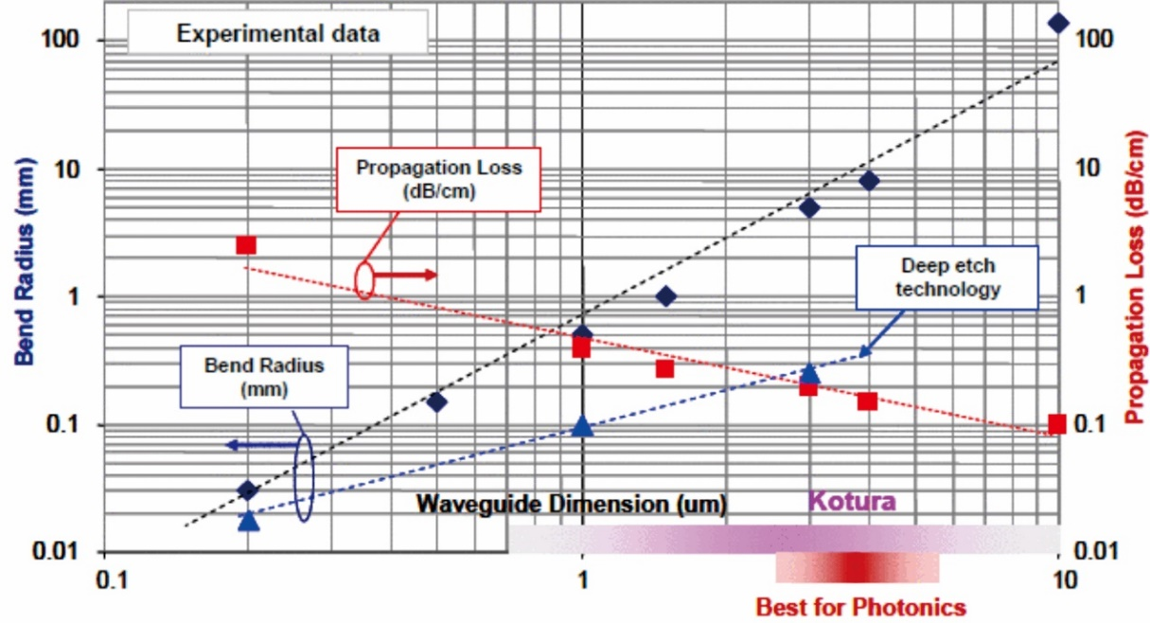

图2-1 波导传播损耗和弯曲半径随波导尺寸的变化关系图[57]

SOI光波导的快速发展离不开其制作工艺的提高与完善，较为成熟的制备方法包括硅片键合和背面腐蚀方法，其把其中的器件硅片腐蚀到合适的厚度，再把支撑硅片当作基底。其缺点是难以精准的控制表层硅的厚度值，而且制作工艺比较复杂。而注氧隔离方法和智能剥离技术则具有很多优势，比如制备过程操作简单，可以获得较好的硅表层的均匀厚度，并且成品率较高。

### 2.1.2表面等离激元

表面等离激元SPPs是一种表面电磁波，它存在于金属表面的自由电子和入射到金属与电介质分界面，其共振所产生的近场电磁波，具有大于同一频率下电磁波在介质中的波数[58]；这可以增强局域场，并将电磁波控制在亚波长下进而突破衍射极限。SPPs被广泛应用于生物光电子、亚波长光学、纤维检测等领域。

SPPs中的集体震荡所产生的电磁波能够自动且持续的传播，但随着传播距离增加，相应的能量会减弱。与引发该现象的入射光相比，当激发频率相等时，其波长更短。同时，SPPs的性质、激发模式以及色散关系会随着界面结构的改变而发生变化。

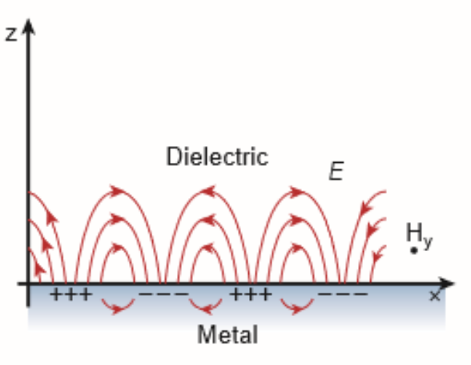

图2-2 金属表面电子密度波[58]

从图2-2中可以看出SPPs是在金属表面自由振动的电子与光子相互作用下，沿着金属-电介质界面传播的表面电子疏密波，图中的x轴代表金属与电介质界面，z轴代表其垂线，两轴共同组成坐标系。SPPs有横向磁特性（磁场在y方向上），而且表面电荷需借助于与表面垂直的电场才能产生。随着距离增加，与表面垂直的场分量呈指数衰减。

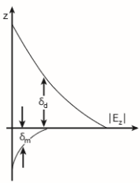

图2-3场强与离开界面距离的关系曲线[58]

如图2-3所示，位于金属上方的电介质中场的衰减长度为，约为相关光波长的一半，趋肤深度决定进入金属的衰减长度。色散关系，即角频率与面内波矢*k*的关系，决定了SPPs的激发[59]。自由空间光波矢的计算公式为：

 （2-1）

其中，为光波长，转换成频率相关的公式为：

 （2-2）

折射率关于均匀材料线性介电常数的关系为：

 （2-3）

则光子的色散关系就有：

 （2-4）

代入麦克斯韦方程对表面模式求解，色散关系如下式：

 （2-5）

其中，为金属电介质常数。SPPs在界面传播的前提是和异号，以保证表面正交方向的位移场守恒。

Drude模型[59]可以较为精准的计算金属相对介电常数，其公式如下：

 （2-6）

其中，*Γ* 为散射速率，表示电子被散射后损耗的速率；为等离激元振荡频率。如图2-4所示，在低频状态下，SPPs模式趋近于光锥斜线，可将其看作一个激元；在高频状态下，SPPs模式逐渐偏离光锥斜线，并趋近于某个水平极限，亦即SPPs的共振频率。色散关系曲线展示了光与SPPs模式耦合时面临的动量不匹配问题，由于SPPs模式总是在光线之外，因而同频率下的SPPs比自由空间中的光子动量更大。

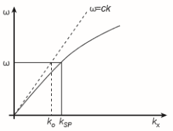

图2-4 电介质-金属结构内SPP色散曲线[58]

### 2.1.3 FDTD原理与仿真方法

FDTD是一种应用较广的电磁计算方法，由K.S.Yee等人在1966年提出，其本质思想是在时域内用二阶差分方程表示麦克斯韦电磁方程[60,61]，把连续性的电磁问题转换为离散性的数值问题。收敛性指方程解的离散间隔趋近0时，在任意时间与空间中都有接近原有偏微分方程组的解。稳定性指在满足条件的某种离散间隔下，差分方程的解与原有偏微分方程的解之差是有界的。

麦克斯韦旋度方程组包含法拉第电磁感应定律和安培环路定律[62]，转化为如下的微分形式：

 （2-7）

 （2-8）

其中，*E*表示电场强度矢量，*H*表示磁场强度矢量，*σ*表示磁导率，*ε* 表示介电常数。上述两个公式可以改写为以下六个标量方程：

 （2-9）

 （2-10）

 （2-11）

 （2-12）

 （2-13）

 （2-14）

FDTD方法需要将空间划分成长宽高尺寸为i×j×k的矩形差分网格[63]，采用作为最小单位差分网格的Yee元胞来展示电磁场中各个节点的空间坐标分布。Yee元胞的三维直角坐标如图2-5所示。

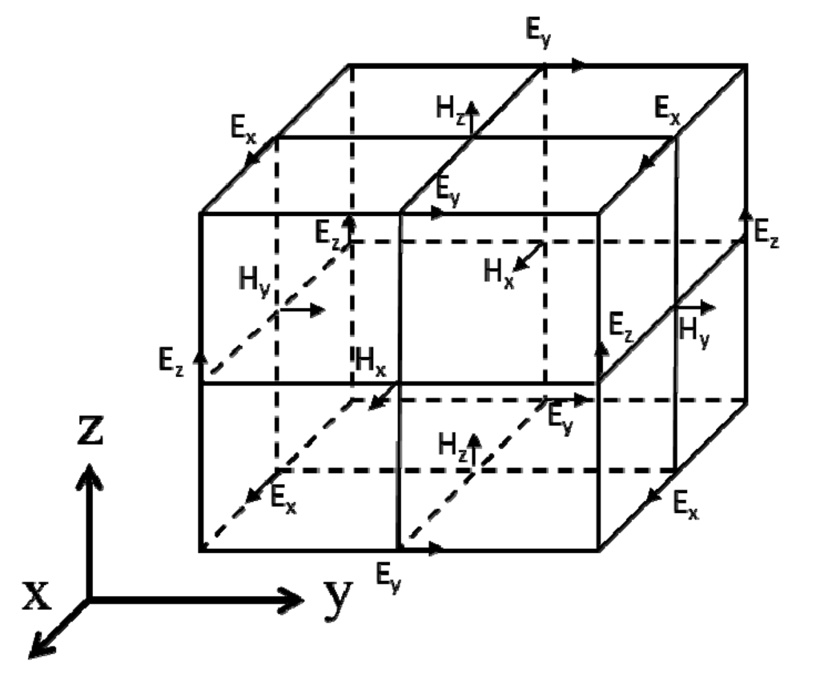

图2-5 Yee元胞三维示意图[63]

Yee元胞中电场与磁场的各分量空间节点和时间步的约定如表2-1所示。

表2-1 Yee元胞电场与磁场各分量节点位置

|  |  |  |  |  |  |
| --- | --- | --- | --- | --- | --- |
| 电/磁场分量 | | 空间分量取样 | | | 时间轴t取样 |
| x坐标 | y坐标 | z坐标 |
| *E*节点 | *Ex* | i+1/2 | j | k | n |
| *Ey* | i | j+1/2 | k |
| *Ez* | i | j | k+1/2 |
| *H*节点 | *Hx* | i | j+1/2 | k+1/2 | n+1/2 |
| *Hy* | i+1/2 | j | k+1/2 |
| *Hz* | i+1/2 | j+1/2 | k |

空间中的电场与磁场相互环绕、交替排列，这种分布方式能够满足麦克斯韦方程组的条件，因而其差分计算可以得到电磁波在某种介质中的传播特性。在时域上对电场和磁场分量交替抽样，从而能够在时间轴上逐次对电磁场进行求解。具体而言，就是将空间中的三个电场分量*Ex*、*Ey*、*Ez*与三个磁场分量*Hx*、*Hy*、*Hz*分解到六个位置上，并对其进行时域离散化处理，再逐次进行迭代求解。

在本文中，使用FDTD Solutions仿真软件进行数值计算，它是Lumerical Solutions公司开发的可以求解三维麦克斯韦方程的工具，可以对微纳光子器件进行辅助设计。该软件提供多种模型来描述材料的色散特性，以实现更为精确的模拟，通过并行计算能够较快的得到仿真数值。软件的建模主要包括以下4个步骤：（1）设定材料属性与结构建模；（2）设置仿真区域参数与边界条件；（3）添加激励源；（4）添加探测器。

## 2.2 硅波导-SPPs波导耦合器工作原理

如图2-6所示，其为基于MIM的SPPs波导和介质平板波导之间的纳米耦合器的结构。在对称SPPs波导中，狭缝（宽度为*Wa*）夹在两层金属（介电常数为*εm*）之间。在介质平板波导中，将介电常数为*εd*、宽度为*Wd*的介质层置于两空气层之间。

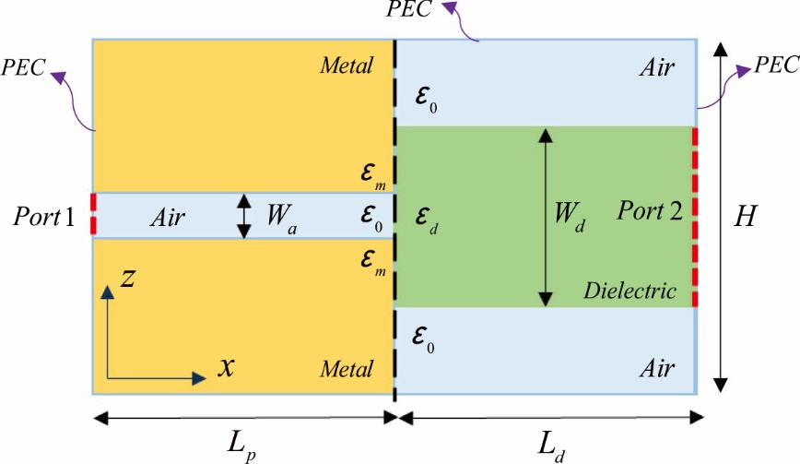

图2-6 MIM波导与介质平板波导间的耦合器结构[64]

假设两个波导都传播TM模，电磁场与y无关（∂/∂y=0）。因此，根据麦克斯韦方程式（2-15）可知，其中*k0*和*β*分别是空气中的波矢和传播常数。

 （2-15）

横向分量可以写成：

 （2-16）

在MIM波导中，可以得到磁场*Hy(x,z)*，其中*A*为常数：

 （2-17）

如前所述，MIM结构是对称的，*k1*与*k2*可由式（2-18）得到：

 （2-18）

金属的介电常数*εm*由Drude模型描述

 （2-19）

在上面的方程中，*ωp*、*γ*和 ${\text{ε}}_{\text{∞}}$ 分别代SPPs频率、碰撞率和高频下金属的介电常数。将（2-17）代入（2-16）来计算MIM结构中各个区域的横向场。在介质波导中，磁场可由下式表示，其中*B*为常数：

 （2-20）

其中*k3*可以由下式得到：

 （2-21）

将（2-20）代入（2-16），可以得到介质平板波导不同区域的磁场分布。

## 2.3 优化算法原理

本节介绍了在论文中使用的四种优化算法。其中，遗传算法和粒子群优化是受生物进化和自然选择启发而产生的具有代表性的进化算法，这类算法的收敛速度相对较慢，因为它们需要控制由个体组成的种群。模拟退火和直接二进制搜索是典型的搜索算法，收敛时间较短。但是有限的遍历次数（通常只有一次）限制了直接二进制搜索的优化能力。

### 2.3.1遗传算法

GA算法于1975年被美国的Holland教授首次提出[65]。作为一种高效并行、具有自适应性的演进算法，GA可以在潜在的解决方案中进行全局搜索，根据适者生存的法则，通过逐次的迭代，最终得到与最优解相近似的解。GA可以用于数据分析、预测数据未来走势以及解决组合优化问题。

在GA算法运行时，首先会随机生成种群个体，并根据适应度函数，得到用于对个体进行评价的适应度的值[66]，接着选择出数值较大的个体，需要说明的是，为了避免导致算法收敛过快的早熟现象的发生，应该适度选择高适应度的个体。下一步是进行交叉操作，通常设置交叉概率的范围是0.6-1。最后进行变异操作，通常此数值设置为0.1以下，它表明了基因突变的概率。

经过选择、交叉和变异生成的新一代种群个体，比上一代的适应性更强，并通过不断的迭代趋向提升整体的适应度，这是由于高适应度的个体具有更高被选择的概率生成下一代，反之将逐渐被淘汰。

如下图2-7所示为GA算法的流程示意图：



图2-7 GA算法流程图

为了更加清晰的说明算法过程，对其进行分步说明，如下：

第一步，参数初始化。设置初始迭代次数为*k* = 0，最大迭代次数为*K*，种群数量为*X*（即个体数目），随机生成（也可人为干预）第一代种群。

第二步，根据实际问题选取适应度函数，并计算每代个体的适应度数值。

第三步，设置选择机制。选取合适的选择策略，选择父代种群中适应度高的个体进入子代种群。

第四步，设置交叉策略与概率。将父代种群的个体基因按照随机或者指定的某一节点进行交叉重组，生成新的子代个体。

第五步，设置变异策略与概率。

执行完上述步骤，将会生成一个新的种群。

第六步，判断算法是否需要终止。如果还未达到最大迭代次数*K*，则返回第二步；否则，输出全局最优解，算法结束。

有如下几种情况可使算法终止：

（1）达到最大迭代次数。

（2）连续几代，种群的适应度值保持不变。

（3）找到最优解，比如某一个体己经满足了最优解的条件，此时无需要再进行优化。

（4）计算时间过长、计算占用的内存过大导致的资源耗费限制。

（5）人为条件干预。

### 2.3.2粒子群算法

PSO算法是一种依据鸟类觅食行为而提出的启发式进化算法。当整个群体一起对某一目标进行搜索时，群体中的每一个体的搜索方向以及速度大小，往往会受到在当前最优位置的个体以及自身的历史最优位置的影响。这种方法能够较好地对函数优化问题进行求解[57]。

PSO算法寻求最优解的方法如下：在 $D$ 维的搜索空间中，设置粒子个数为*n*，那么第个粒子的位置矢量可以表示为：，*n*表示种群规模的大小，*n*数值过大会导致算法收敛速度变慢；而其取值过小时，会影响算法搜索最优解的效率。通过计算粒子当前的适应度值来判断其目前所处位置的优劣性，每次迭代中第 $i$ 个粒子的速度矢量为，用来表示其位移，而粒子目前寻找到的最优位置为，粒子群整体到目前为止搜寻到的历史最优位置为*pg = (pg1,pg2····pgd,···pgD)*，粒子的速度与位置更新公式分别由式（2-22）和（2-23）计算得到，其中速度 $v_{id}$ 的取值范围是[*vdmin,vdmax*]，位置*zid*的取值范围是[*zdmin,zdmax*]。

 （2-22）

 （2-23）

其中*r1*和*r2*是[0,1]范围内的随机数。*c1*和*c2*称为学习因子，它代表粒子对自身历史以及群体中最优个体学习的能力，这样能够使之向自身历史最优点和种群内部历史最优点靠拢。

为了更清晰的说明算法的原理，将其流程分步进行描述：

第一步：设定粒子群的粒子个数*n*、设置惯性因子与学习因子的数值。

第二步：在搜索空间范围内，对粒子的 $z_{i}$ 与 $v_{i}$ 进行初始化，设定适应度函数，根据其得到粒子的适应度值，设定粒子目前所在位置为自身的个体极值*pbest*，选择适应度值最高的粒子位置为*gbest*。

第三步：根据公式（2-22）和（2-23）重新计算粒子的*vi*和*zi*。

第四步：比较粒子当前与最优位置*pbest*的适应度，若当前位置的适应度更优，则将*pbest*的值替换成当前，否则不变。

第五步：比较粒子当前与最优位置*gbest*的适应度，若当前位置的适应度更优，则将*gbest*的值替换成当前，否则不变。

第六步：判断是否满足终止条件，否则回到第二步继续进行迭代。

一般而言，有以下几种情况可以判定粒子群算法终止；

（1）达到最大迭代次数。

（2）得到的最优解的适应度值比预设的最小适应度数值小。

PSO算法的流程图如图2-8所示。



图2-8 粒子群算法的流程图

### 2.3.3模拟退火算法

SA算法的概念和原理早在1953年就被来自IBM研究中心的N. Metropolis等学者提出。在20世纪80年代初期，它被用于解决复杂组合优化问题，并可以实现良好的效果。SA的基本思想来自物理学中的固体降温与退火过程，并根据蒙特卡罗（Monte Carlo）原理，通过迭代求解来进行随机化寻优。

SA需要设定一个较高的初始温度，温度随着迭代次数的增加而不断降低，根据算法对于概率的突跳能力，在所需要解决的问题的解空间范围下，对目标函数的解随机搜索，并根据Metropolis准则按照一定概率接受比目前解的效果更差的解，从而有效低降低了局部最优的发生，该准则共包括三个过程：升温、等温和冷却。

Metropolis的数学表达如下：

 （2-24）

其中：*P*代表当前对新解的接受概率； $∆E$ 代表当前新解与原有解所对应的适应度的差值；*T*代表在模拟退火算法迭代优化过程中的温度值。

为了更加清楚的说明SA的算法过程，对其步骤进行说明：

第一步：进行参数初始化。设置初始温度为*T0*，初始解集为*S*，最大迭代次数为*L*，温度*T*的衰减系数为*α*。需要注意的是，从随机搜索转到局部搜索时，初始温度*T0*对于其转换的速度起到了至关重要的作用。衰减系数一般设置成接近1的值，它主要影响算法的搜索精度以及运算速度。

第二步：在当前温度下，从*K*=1开始至最大迭代次数*L*，分别执行第三步到第五步。

第三步：运行算法生成新解*S’*。

第四步：计算当前新解与上一个解的目标函数的差值 $∆E$，如果得到的 $∆E<0$，那么接受新解*S’*；否则根据根据公式（2-24）来判断是否接受新解。

第五步：判断算法是否需要终止，如果需要，那么将当前解*S’*作为最优解输出，算法终止；否则，继续进行第六步。

第六步：对目前温度进行衰减，得到新的温度值，再继续第二步的操作。

SA的算法流程如图2-9所示：



图2-9 模拟退火算法的流程示意图

### 2.3.4直接二进制搜索算法

DBS算法是一种对于只有“0”和“1”这两种离散值的实际问题进行算法优化，进而寻找到最优解的方法，它在是一种暴力搜索算法，会逐一的对参数空间中的每一个数据都进行搜索，然后进行比较，从而得到效果最佳的解空间。DBS算法由于原理比较简单，且易于实现而被广泛应用于集成光学器件的设计中。比如犹他大学的科研工作者们就利用DBS算法，制备了一种超小尺寸的光极化分束器[21]，最终达到了较好的TM和TE偏振光极化分束的效果。

DBS算法运行时，首先初始化随机生成一个由“0”和“1”数值组成的i行j列的解空间，求出当前解与目标函数的差值，记为*D1*；接着改变矩阵空间中的第一行第一例的值，如果之前此位置的值为“0”，那么就将它替换成“1”；如果之前的值为“1”，那么就将它替换成“0”，如此得到新解。计算新解与目标函数的差值，记为*D2*，比较*D1*与*D2*的大小，如果*D1*大于*D2*，则接受新的解空间，并将其作为目前最优的解，同时更新目标差值*D1*，将*D2*的值赋给它；否则，保持原有解空间与*D1*不变。接着按照此种方法，改变矩阵空间中第一行第二列的值，直到将矩阵的每一个元素全部遍历，共迭代*i*×*j*次，此时算法停止，由此得到的解即为通过DBS算法寻找到的最优解。



图2-10 直接二进制搜索算法流程示意图

DBS算法的流程如图2-10所示，为了更加清楚的描述DBS算法的实现过程，将其分步骤描述，如下：

第一步：对解空间进行初始化，随机生成一个*i*×*j*维的解空间*v1*，将其当做目前最优的解。

第二步：计算解空间*v1*与目标函数的差值，记为*D1*。

第三步：按照顺序，改变解空间*v1*中第*i*行第*j*列的值，将其数值进行翻转，如果原位置的数值为“0”，则将其改变成“1”，反之亦然，得到新解*v2*。

第四步：计算新的解空间与目标函数的差值，记为*D2*。

第五步：判断*D1*与*D2*的大小关系，如果*D1*大于 *D2*，则接受新解*v2*，并将它作为目前最优的解，更新目标差值*D1*的值，即另*D1* = *D2*；否则保持最优解*v1*与目标差值*D1*不变。

第六步：判断算法是否需要终止，若不需要，则回到第三步继续进行迭代。

终止条件可分为以下两种：

（1）已经实现解空间所有元素的遍历，即遍历次数达到了解空间的维度乘积值*i*×*j*。

（2）通过算法优化迭代得到的解与目标函数的差值，没有减少的趋势，因此结果没有本质上的提升，不再有继续迭代的必要。

## 2.4 本章小节

本章首先在第一节介绍了硅基光波导以及SPPs的工作原理，接着介绍了FDTD方法的原理及仿真软件。在第二节具体描述了Si-SPPs波导耦合器的工作原理。在第三节对本文中使用的四种优化算法的原理做出了详细的说明，为第三章和第四章设计的器件以及使用的优化方法做了铺垫。

# 第三章 利用优化算法对硅基耦合器的设计

近年来，为了适应不同的集成环境，利用硅波导与SPPs波导设计耦合器成为了热门研究。对于这些PMC，转换效率和带宽是两个关键的性能指标。例如，为了提高转换效率，有相关的研究工作用槽锥结构代替传统的PMC直波导，将光信号从硅波导逐渐压缩到SPPs波导中。除了对器件结构进行设计与改变以外，也有研究采用一些优化方法来寻找合适的结构参数。然而，这些方法的优化能力有限，因为它只针对某一特定结构而不是相对完整的空间进行优化。因而，选择更有效的优化算法对实现器件结构的巧妙设计，有望进一步提高PMC的性能。

本文在第一章与第二章已经介绍了集成光学器件的工作原理以及仿真计算的理论部分，为本章设计高性能的PMC提供了理论基础。

本章基于SCM结构设计一种新型的高性能硅波导-SPPs波导耦合器，它能够将硅波导的模式高效地耦合成MDM波导中的SPPs模式。首先搭建了PMC的结构，接着利用GA、BPSO、SA算法对PMC中的SCM进行优化，在耦合效率和带宽方面取得一定提升。在此基础上，克服了传统单遍历直接二进制搜索算法的不足，提出一种多遍历的MDBS算法，可有效增强算法的搜索能力，从而实现宽带宽、高效率的PMC。仿真结果证明：优化后的PMC在1.45 μm到1.65 μm的波长范围内，平均耦合效率超过93%，工作带宽和耦合效率在当前具有较强的竞争力。此外，论文还重点针对不同密度分布的SCM以及不同优化参数对PMC的耦合效率的影响进行讨论，从而得到最优的仿真参数设置。

## 3.1 基于Si-SPPs波导的PMC结构设计

如图3-1所示，我们提出了一种基于Si-SPPs波导结构的PMC，它由硅波导、SCM和MDM波导组成。所有的波导和SCM都放置在厚度为3 μm的SiO2基底上，其中，左侧的Si波导是输入波导，其长度为3 μm，宽度为400 nm，高度为250 nm；右侧的MDM波导是输出波导，其长度为3 μm，宽度为3 μm，高度为250 nm；SCM的面积仅为1×1 ${\text{μm}}^{\text{2}}$，它是由*M*×*N*栅格组成的结构，并且被嵌入金属（Au）中。SCM中的每个栅格都可以被硅或空气选择性地填充，其中被硅填充时对应于逻辑数值“1”；被空气填充时对应于逻辑数值“0”状态。显然，与之前研究的具有特定结构的PMC相比，SCM具有更加灵活、广阔的优化空间。将TE模式的偏振光从Si波导输入，通过设计的SCM结构将光信号转换，使其转变成SPPs模式而耦合到MDM波导中，并具有较高的转换与耦合效率。

在实际的仿真中，使用Lumerical系列中的MODE Solutions软件，用2.5维的FDTD方法计算PMC的透射谱。PMC的耦合效率定义为SPPs波导的输出功率与硅波导的输入功率之比。需要注意的是，MDM波导的传输损耗是通过在波导中放置几个探测器来计算的。与基于梯度和基于模型的方法相比，基于搜索策略和进化策略的无梯度方法更为简单有效，我们一共使用了四种无梯度方法对PMC的结构进行设计。

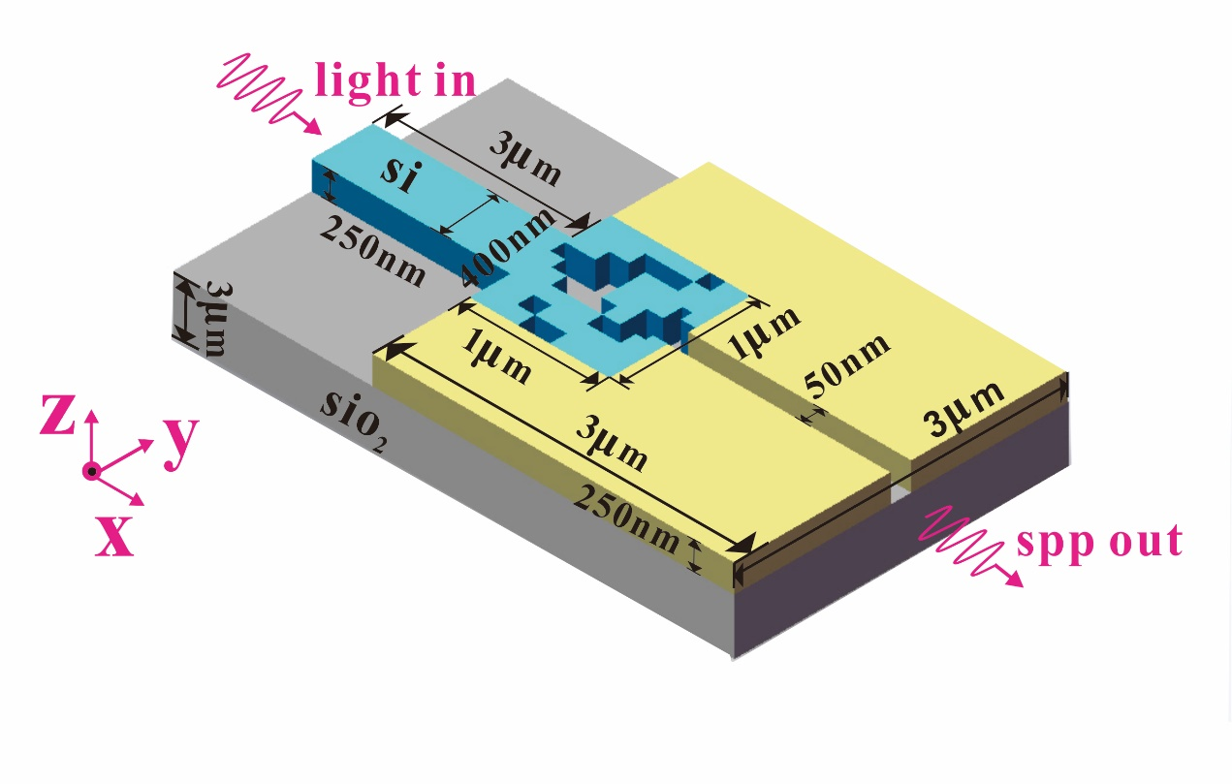

图3-1 PMC结构示意图

## 3.2 利用GA算法对PMC进行优化设计

### 3.2.1 GA算法优化结果

在本文的工作中，通过MODE Solutions对结构进行仿真，得到其透射谱；GA算法是通过Matlab软件实现的，因此需要将Matlab与MODE Solutions相连接，再将MODE Solutions中PMC的结构参数与该参数下的透射谱矩阵，传入到Matlab中进行GA算法处理，由此得到新一轮的结构参数，并将其传回到MODE Solutions中，此过程重复直至GA算法停止。

GA算法的实现借助了谢菲尔德工具箱（Sheffield Tool Box），此工具箱是由英国谢菲尔德大学的Peter Fleeting教授编写的，它是一种基于单目标GA算法的工具箱[72]。该工具箱中包括：初始种群生成函数，适应度计算函数，选择函数，交叉函数和变异函数，能够方便进行算法实现。

利用GA算法对PMC中的SCM进行优化，SCM是由40 $×$ 40栅格组成的一个正方形结构。设置最大遗传代数*MAXGEN* = 100，这意味着会迭代优化100代种群。设置种群数量（Population Sizes，PoS）为100，即每代种群共有100个个体，在本论文的实际问题中，GA和PSO的每个个体都是维度为40 $×$ 40的矩阵（与SCM维度相同）。首先对这100个个体进行随机初始化，对应于每个栅格点被随机填充成“0”或“1”的值。利用MODE Solutions，通过在仿真模型上的不同位置放置若干个探测器，可以得到每一个体所对应的透射谱，其维度是1 $×$ 100的矩阵。在理想的情况下，我们希望光信号可以在1.50 μm到1.60 μm的带宽范围内，实现从Si波导到MDM波导100%的零损耗传输，这也是对于设计实现高性能PMC的优化目标，因此设置目标透射谱为数值全是1的1 $×$ 100维度的矩阵。

定义目标差值函数为实际的透射谱与目标透射谱之间的差值，在1.50 μm到1.60 μm的带宽范围内，共取100个点组成透射谱曲线。需要将每一点的值作差并取绝对值，再将其相加。目标差值函数函数如式（3-1）所示：

 （3-1）

其中，*ObjV*为得到的目标差值函数值，*target_transmission*为目标透射谱，*transmission_result_up*为当前实际透射谱。

根据每一个体的*ObjV*，利用谢菲尔德工具箱中的ranking函数，计算其对应的适应度值*FitnV*，如式（3-2）所示：

 （3-2）

根据每个个体的*FitnV*，对其进行选择操作，在本论文的设计中，采用的轮盘赌的选择方式，亦即比例选择法，它是一种随机采样方法，其个体被选中的概率与*FitnV*成正比，个体的适应度越高，被选中的概率就越大，反之亦然。第则第*i*个个体被选中的概率*Pi*可以由式（3-3）计算。

 （3-3）

设置设置代沟（Generation Gap，GGAP）的数值为0.9，它表示有90%的个体将被选择出来，进行下一代的繁殖，有10%的个体被淘汰。设置交叉概率（Crossover Probabilities，CP）为0.3，采用两点交叉的方式进行交叉重组。设置变异概率（Mutation Probabilities，MP）为0.01，这意味着每个个体有1%的概率发生变异，对应到PMC中的SCM，其每个位置的栅格点，都有1%的概率发生数值翻转，即如果以前位置的数值为“0”，则变异成数值“1”；反之亦然。通过选择，交叉，变异的步骤，可以得到新一代的种群个体。

为了清晰的说明利用GA算法对SCM进行优化以及利用MODE Solutions进行仿真的过程，分步骤进行描述：

第一步：设置*MAXGEN* = 100，随机生成*PoS* = 100的初始种群，与之对应的SCM的40 $×$ 40个栅格点由数值“1”或“0”随机填充，设置*GGAP* = 0.90；*CP* = 0.3；*MP* = 0.01。

第二步：利用MODE Solutions仿真得到100个SCM结构对应的透射谱。

第三步：计算每一个个体的*ObjVi*，并利用ranking函数计算得到其适应度值 ${FitnV}_{i}$。

第四步：根据*FitnVi*进行个体选择，并进行交叉重组以及变异操作，生成新一代的种群。

第五步：判断算法是否需要停止，若不需要，则返回第二步继续进行；否则，算法停止。

随机初始化得到的SCM所对应的初始透射谱如图3-2所示。从图中可以明显看出，未经GA算法优化的PMC，在1.50 μm至1.6 μm带宽范围内的透射谱很差，其透射率的最大值在A点，仅为0.154，这表明初始随机得到的PMC结构是无效的，因为它几乎不能将Si波导的TE模式的光信号转化到MDM波导中的SPPs模式。初始PMC所对应的平均目标差值为83.3，过高的数值也在另一方面说明了初始的PMC结构是无效的。

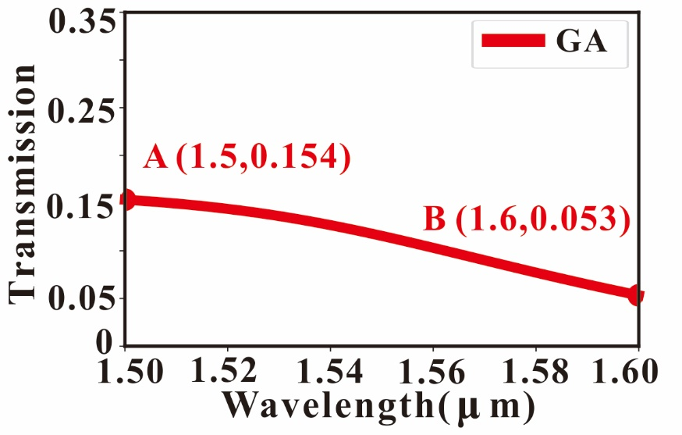

图3-2 未经GA算法优化的初始PMC结构透射谱

在经过GA算法的100代优化后，PMC的最终透射谱图3-3所示，与初始透射谱相比，其得到了明显的改善与提高。可以从图中看出，PMC的最高透射率为0.751，在1.50 μm至1.6 μm内其效率均在0.556以上，这远远高于初始透射谱的最高值0.154，另一方面，优化后PMC所对应的平均目标差值仅为33，再次说明了GA算法对于PMC中SCM结构的优化是明显而有效的。

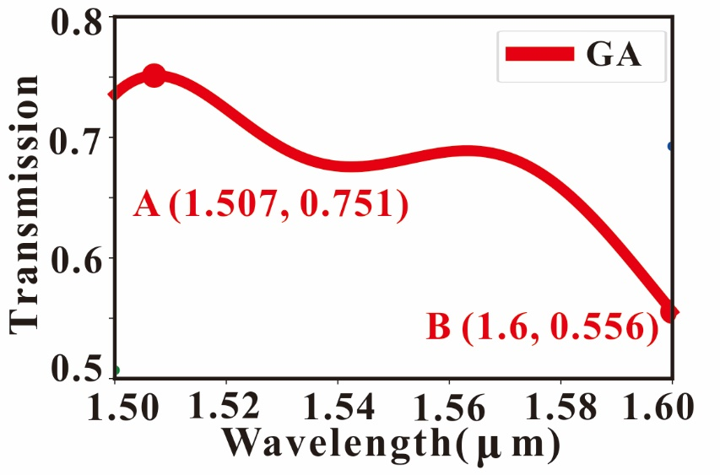

图3-3 经过100次迭代后的PMC结构透射谱

未经过GA算法优化的初始SCM结构的电场分布如图3-4（a）所示，经过GA算法100次迭代得到的SCM结构对应的如图3-4（b）所示。将两图进行对比可知，图3-4（a）中SCM结构右侧的金属狭缝几乎没有光通过；而图3-4（b）中SCM结构右侧的金属狭缝在则可明显看出有光通过，进一步证明了GA算法的有效性。

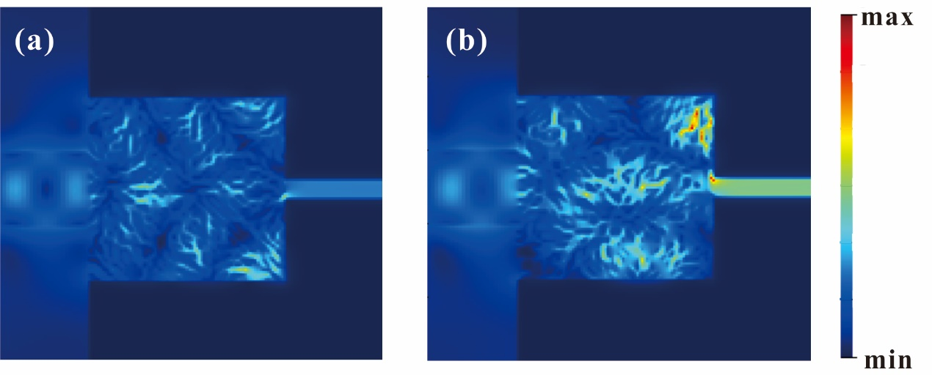

图3-4 SCM结构的电场分布图（a）初始电场分布图；（b）经过100次GA算法优化电场分布图

为了研究GA算法中迭代次数对优化效果的影响，以及探索PMC的性能是否得到进一步地提升，在原来已经过100次GA算法优化的PMC结构的基础上，又继续对其进行了100次的迭代。然而，最终得到的PMC的性能提升效果并不明显。图3-5为共经过200次GA算法迭代后得到的PMC透射谱，其效率在0.578以上，此时对应的平均目标差值为32.3，这与经过100次算法迭代得到的 $ObjV$ 数值相差不大，并且透射效率也并没有得到进一步地提升，说明经过GA算法经过100次迭代后已经趋近于收敛，没有继续迭代的意义。

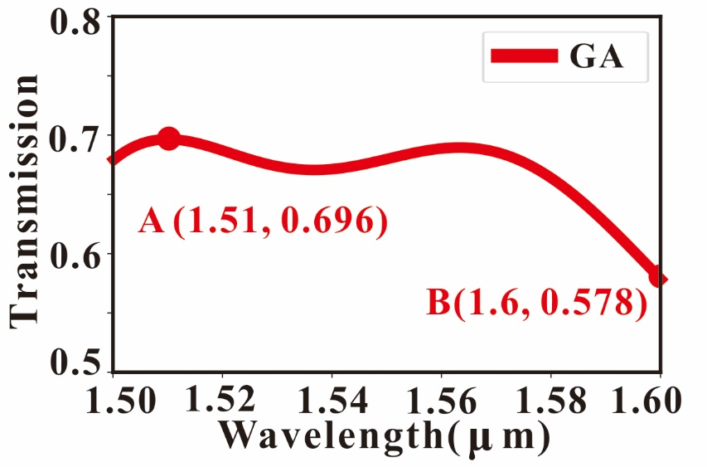

图3-5 经过GA算法200次迭代后PMC的透射谱

在GA算法进行200次的迭代过程中，每隔40次取一点，绘制成迭代次数与*ObjV*的关系曲线示意图，如图3-6所示。图中A对应于初始目标差值，其数值为83.3；F点对应经过200次GA算法迭代的PMC的平均目标差值，其数值为32.3；B、C、D、E点的数值分别为：43.5，33.2，32，31.7。可以从图中看出，在前100次的迭代过程中，GA算法优化效果非常明显，*ObjV*数值急剧下降；而在大约迭代100次之后，*ObjV*数值下降缓慢，GA算法趋近收敛。

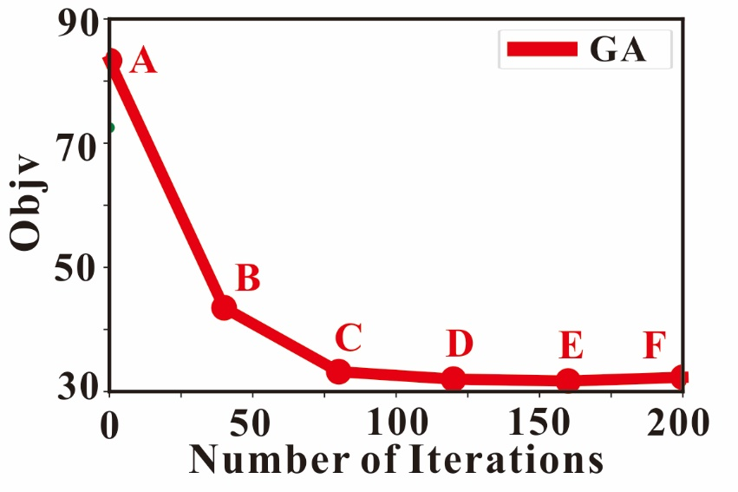

图3-6 GA算法迭代次数与*ObjV*的关系曲线

### 3.2.2 GA算法中不同参数对优化效果的影响比较

在本节，改变GA算法中不同的参数，研究其对优化效果的影响，以得到性能更高的PMC。在单一变量控制下，保持*GGAP*=0.9不变，分别研究*PoS*、*CP*、*MP*这三个参数对GA算法的影响。如图3-7所示为不同参数设置下，经过GA算法100次迭代后得到的PMC最终透射谱曲线组。将3.2.1节中利用GA算法设计PMC时所设的参数组记为A组，其参数设置为*PoS* = 100，*CP* = 0.3，*MP* = 0.01，对应于图3-7中的红色曲线，其透射谱的最高值与最低值分别为0.751和0.556。首先改变*PoS*的值，设置B组（绿色）参数为*PoS* = 60，*CP* = 0.3，*MP* = 0.01，并将B组作为对照组，由图可知其透射谱在0.506以上。接着增大*CP*的值到0.6，设置C组（蓝色）参数为*PoS* = 60，*CP* = 0.6，*MP* = 0.01，可以看出与B组的透射谱相比，C组效率明显下降，其最高透射率为0.584，效率降低了21.5%，这说明*CP*的数值选择对GA算法的优化效果很重要。最后比较参数*MP*对算法的影响，设置D组（黄色）的参数为*PoS* = 60，*CP* = 0.3，*MP* = 0.1，由图3-7可知，其透射谱效率变得更低，最高透射率仅有0.258。由此可知，*MP*数值的增加可能会导致PMC的性能下降，因为较大的*MP*会导致GA算法变得不稳定，同时收敛速度会降低。

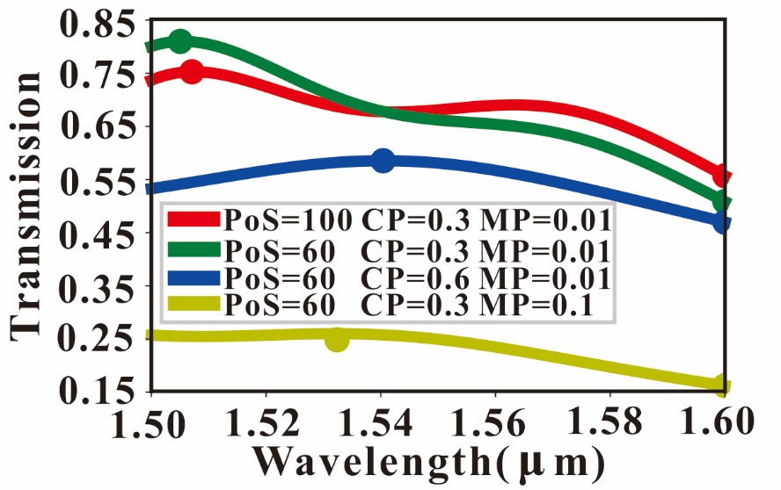

图3-7 不同参数下GA算法100次迭代得到的PMC的透射谱

不同参数组设置所对应的PMC的透射谱最高值*Tmax*与最低值*Tmin*如表3-1所示。

表3-1 不同的参数设置下PMC的透射谱

|  |  |  |  |  |  |
| --- | --- | --- | --- | --- | --- |
| 编号 | *PoS* | *CP* | *MP* | *Tmax* | *Tmax* |
| A | 100 | 0.3 | 0.01 | 0.751 | 0.556 |
| B | 60 | 0.3 | 0.01 | 0.799 | 0.506 |
| C | 60 | 0.6 | 0.01 | 0.584 | 0.468 |
| D | 60 | 0.3 | 0.1 | 0.258 | 0.160 |

如图3-8所示为在GA算法100次迭代过程中，*ObjV*与迭代次数的关系曲线，每隔20次迭代取一点进行记录，每组具体的*ObjV*数据如表3-2所示。从图3-8与表3-2中可以看出，A组参数下的*ObjV*衰减速度最快，B组次之，C组次于B组，D组参数设置下的效果最差，这一结果与图3-7也是一一对应的。

由A组与B组的透射谱与*ObjV*数据对比可知，参数*PoS*的设置对仿真结果是有影响的。结果表明，当*PoS*值从B组的60增加到A组的100时，其目标差值从33.7下降到33.0，这说明种群规模越大，优化效果越好。这是因为*PoS*数值较大时，优化信息增加，GA算法的全局搜索能力得到增强，可以预防早熟现象；但是也会有一定的缺点：*PoS*增大会导致计算量增加，从而使算法收敛速度变慢。而当*PoS*过小时，个体数量过少，会使种群多样性不足，导致采样点较为缺乏，从而使算法性能变差。

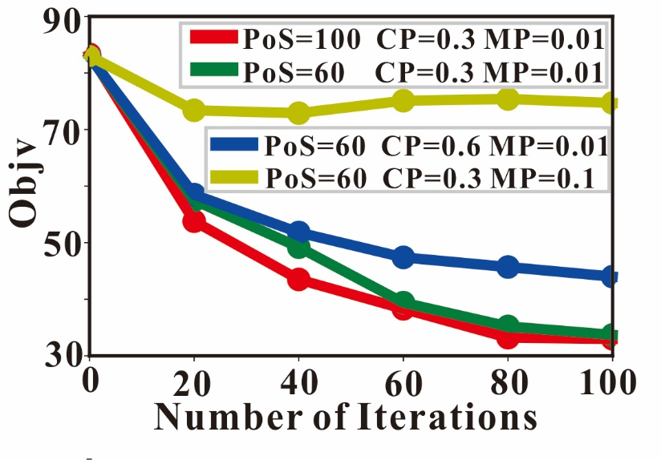

图3-8 GA算法不同参数设置下目标差值与迭代次数的关系曲线

由C组与B组的数据对比可知，*CP*数值的设置也会对优化效果产生较大影响。当*CP*数值从B组的0.3增加到C组的0.6时，对应的PMC的 $ObjV$ 数值从33.7上升到44.0。交叉操作产生新个体的过程，实质上的基因重组的过程，当*CP*数值过大时，算法对种群中的个体加快更新，从而使适应度高的个体快速流失，优良模式被破坏；如果*CP*数值太小，会导致较少的交叉操作，从而使基因重组几率变小，导致搜索停滞且结果不收敛。

表3-2 不同参数设置下 $ObjV$ 与迭代次数的关系

|  |  |  |  |  |  |  |
| --- | --- | --- | --- | --- | --- | --- |
| 编号 | 迭代次数 | | | | | |
| 0 | 20 | 40 | 60 | 80 | 100 |
| A | 83.3 | 53.8 | 43.5 | 38.3 | 33.2 | 33.0 |
| B | 82.9 | 57.5 | 49.2 | 39.4 | 35.2 | 33.7 |
| C | 82.9 | 58.5 | 51.8 | 47.4 | 45.7 | 44.0 |
| D | 83 | 73.4 | 72.9 | 75.1 | 75.4 | 74.7 |

由D组与B组的数据对比可知，*MP*的参数设置对优化效果有更大的影响。当*MP*数值从B组的0.01增加到C组的0.1时，对应的PMC的 $ObjV$ 数值从33.7上升到74.7，二者具有较大的结果差异。种群个体变异是通过增加扰动来丰富个体种类，进而增加种群多样性的。如果*MP*数值过小，将很难产生新的模式；如果*MP*数值过大，GA算法则会随机搜索。

## 3.3 利用BPSO算法对PMC进行优化设计

### 3.3.1 BPSO算法优化结果

本节利用BPSO算法对PMC的40 $×$ 40栅格SCM结构进行了优化，BPSO算法是在粒子群算法（Particle Swarm Optimization，PSO）的基础上得到的，需要将种群中的粒子个体数值进行离散化。本论文中BPSO算法也是通过Matlab软件实现的，需要将MODE Solutions与Matlab连接，具体的数据传输过程与GA算法相同。

在BPSO算法中，设置粒子种群个数为50，此数值的选择兼顾了寻优的效率以及算法的收敛速度。设置学习因子*c1* = *c2* = 1.49445；惯性因子*ω* = 1；最大飞行速度的数值为*Vmax* = 1，最小飞行速度*Vmin*= -1，最大迭代次数为200。在1.50 μm至1.60 μm的波长范围内，共取100个点组成透射谱曲线，设置目标透射谱为数值全是1的1 $×$ 100维度的矩阵，目标差值*ObjV*与上述（3-1）的计算方式相同，设置全局最佳个体为*ObjV*值最小的个体。

通过对50个个体进行初始化，得到具有初始SCM结构的PMC的透射谱如图3-9所示。由图可以看出，在1.50 μm至1.60 μm的带宽范围内，初始透射谱的数值均在28%以下，过低的透射效率使得PMC是无效的。

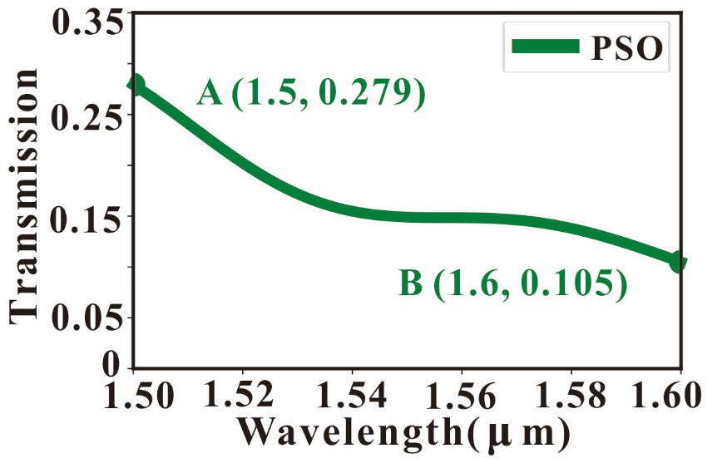

图3-9 BPSO算法优化前PMC的初始透射谱

经过BPSO算法200次迭代后，得到的最终透射谱曲线如图3-10所示，从Si波导到MDM波导的透射效率均在51%以上，最高透射率超过70%，这说明通过BPSO算法优化后的PMC确实可以达到较好的模式转换效果。与GA算法相比，BPSO算法的优化效果稍差。

未经过BPSO算法优化的初始SCM结构的电场分布如图3-11（a）所示，经过BPSO算法100次迭代得到的SCM结构对应的如图3-11（b）所示，两图中的图例尺度相同。将两图进行对比可知，图3-11（a）中SCM结构右侧的金属狭缝几乎没有光通过；而图3-11（b）中SCM结构右侧的金属狭缝在则可明显看出有光通过，进一步证明了BPSO算法的有效性。

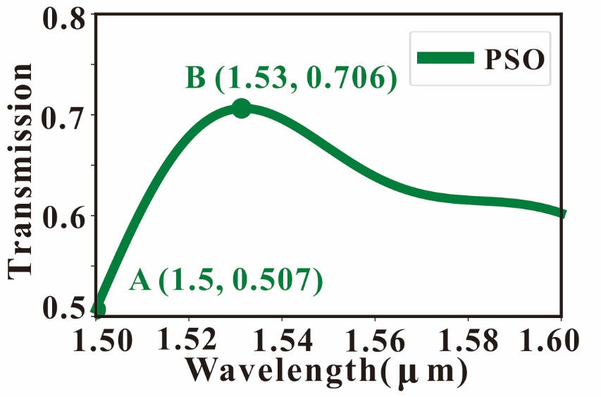

图3-10 经过BPSO算法200次迭代后的最终透射谱

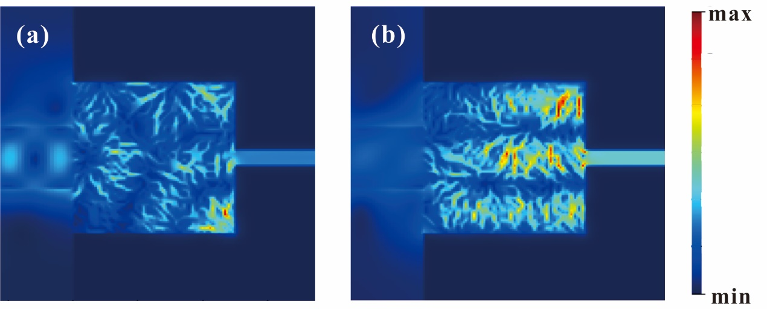

图3-11 SCM结构的电场分布图（a）初始电场分布图；（b）经过200次BPSO算法优化后的电场分布图

如图3-12所示，200次迭代后，PMC的*ObjV*值从A点的72.5下降到了F点的35.7。其中，B、C、D、E点的值逐步减小，分别为：58.3，51.1，42.3，37.3。

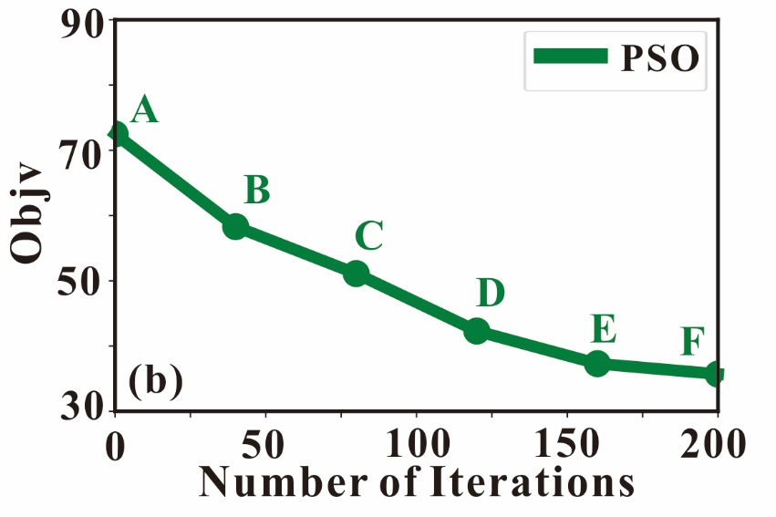

图3-12 BPSO算法迭代次数与*ObjV*的关系曲线

### 3.3.2 BPSO算法中不同参数对优化效果的影响比较

研究BPSO算法中的不同参数对优化效果的影响，保证粒子种群数量，*c1*与*c2*，*Vmin*数值不变，只分别改变*Vmax*和*ω*这两个参数的值。如图3-13所示为不同参数设置下，经过BPSO算法200次迭代后，得到最终PMC结构的透射谱曲线组。表3-3为在不同参数组设置下的经过200次BPSO算法优化得到的PMC的透射谱的最大值*Tmax*与最小值*Tmin*。

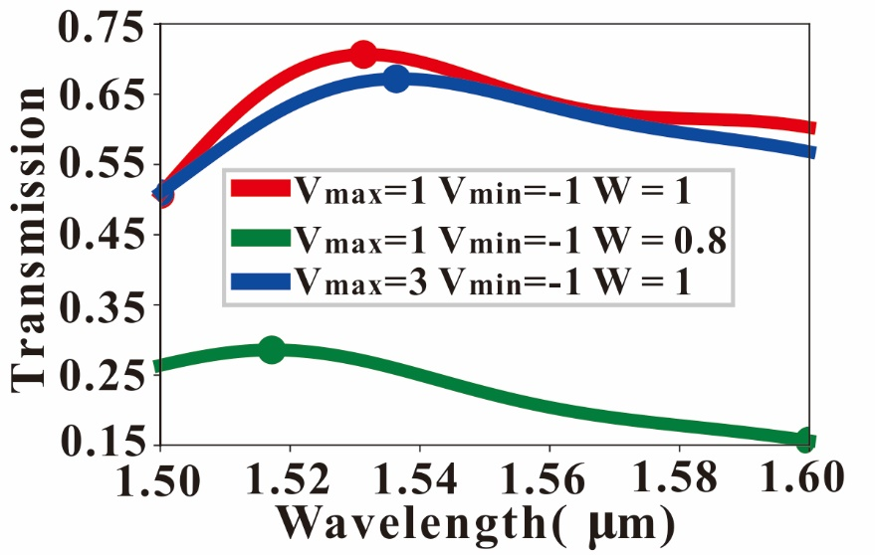

图3-13 不同参数组中经过200次BPSO算法得到的PMC的透射谱曲线

设置A组为对照组，其参数分别为*Vmax* = 1、*ω* = 1，对应得到的PMC的透射谱如红色曲线所示，透射率的最高值与最小值分别为0.706和0.507。改变*ω*的值，设置B组（对应绿色曲线）参数为*Vmax* = 1、*ω* = 0.8，可以看出*ω*的数值会对优化结果产生较大的影响，B组参数下PMC的透射谱最高值仅为0.286，与A组参数相比，效率大幅度下降了42%。*ω*的数值会影响BPSO算法的衰减速度和搜索范围，从而影响其收敛速度。由于BPSO算法衰减速度较快，过小的*ω*数值会降低其优化效果。接着改变*Vmax*的值，设置C组（对应蓝色曲线）参数为*Vmax* = 3、*ω* = 1，其优化结果与A组类似，在1.50 μm至1.60 μm带宽范围内，得到的PMC的传输效率均在0.509以上，最高传输效率为0.672，发现*Vmax*与优化效果之间没有线性关系。

表3-3 不同参数设置下的BPSO优化得到的PMC的最终透射谱

|  |  |  |  |  |
| --- | --- | --- | --- | --- |
| 编号 | *Vmax* | *ω* | *Tmax* | *Tmin* |
| A | 1 | 1 | 0.706 | 0.507 |
| B | 1 | 0.8 | 0.286 | 0.156 |
| C | 3 | 1 | 0.672 | 0.509 |

如图3-14所示为BPSO算法在200次的迭代过程中，PMC的*ObjV*数值随迭代次数变化的曲线图。由图可以看出A组参数设置对应得到的PMC的*ObjV*最低，因而其优化效果最好；C组参数得到效果与A组类似，但略差于A组。A组与C组的*ObjV*数值随着迭代次数增加而不断下降，说明这两组参数设置下的BPSO算法是有效并收敛的。B组参数下优化得到的PMC的透射谱效果最差，尤其在后100次的迭代中，*ObjV*数值几乎没有下降。表3-4为不同参数设置下的*ObjV*数值与随迭代次数的对应关系，这与图3-14中的曲线是一一对应的。

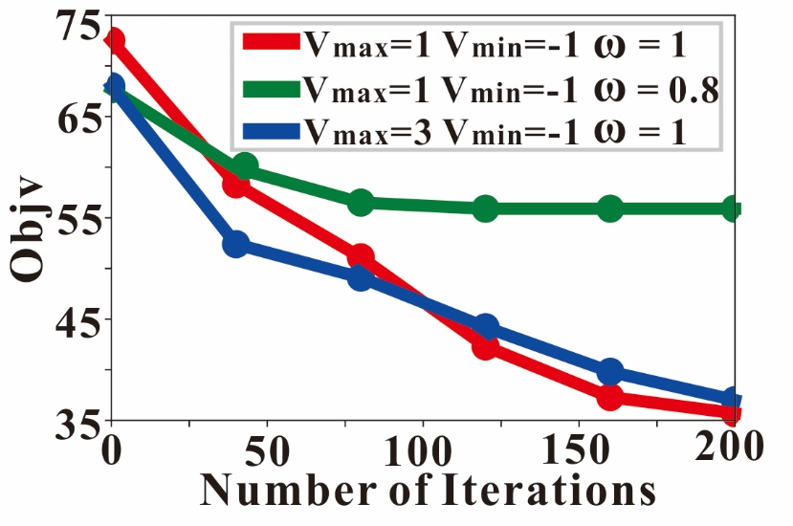

图3-14 BPSO算法不同参数设置下*ObjV*与迭代次数的关系曲线

由A组与B组的数据对比可知，*ω*的数值对优化效果有一定影响。*ω*可以决定粒子保持原有速度继续飞行的程度大小，通过设置不同的*ω*值，能够使BPSO算法在全局搜索与局部搜索中达到平衡。当*ω*数值较大时全局搜索能力提升，局部搜索能力下降；当*ω*值较小时，全局搜索能力下降，局部搜索能力提升。

由A组与C组的数据对比可知，粒子速度也会对BPSO算法的优化结果产生一定影响。*Vmax*会约束粒子每一次移动的最大距离，其值越大，粒子移动的最大距离越大。通常在每次迭代中，*ω*值和*Vmax*值都会影响算法的开发能力以及搜索范围，进而影响算法收敛速度。

为了实现算法的快速收敛，可以在迭代初期设置较大的*ω*值来提升全局搜索能力，从而在算法中迅速定位到接近全局最优解的区域。而在迭代后期降低*ω*值，使得算法进行更好的局部搜索，最终获得精确的全局最优解。同时，应将速度范围应控制在合理的范围内，以控制收敛速度与搜索范围的关系。

表3-4不同参数设置下*ObjV*与迭代次数的对应关系

|  |  |  |  |  |  |  |
| --- | --- | --- | --- | --- | --- | --- |
| 编号 | 迭代次数 | | | | | |
| 0 | 40 | 80 | 120 | 160 | 200 |
| A | 72.5 | 58.3 | 51.1 | 42.3 | 37.3 | 35.7 |
| B | 67.7 | 59.9 | 56.5 | 55.9 | 55.9 | 55.9 |
| C | 68.0 | 52.4 | 49.1 | 44.2 | 39.8 | 37 |

## 3.4 利用SA算法对PMC进行优化

SA算法是一种典型的搜索算法，它模拟了淬火中的物理退火过程，随着温度的不断降低，分子趋于稳定状态。在初始阶段，SA算法具有一定概率接受更差的解，这使它能够在一个更广阔的优化空间中进行寻解，因而在某一程度上减轻了陷入局部最优。随着温度的降低，SA算法随机寻找解的范围变得越来有小，这有利于加快其收敛速度。在每次迭代中，都随机生成一个40 $×$ 40的SCM结构矩阵，并且评估其*ObjV*值以确定是否接受新生成的SCM结构矩阵，接受概率由Metropolis标准确定。在SA算法中，设置初始温度*Tinitial*与最终温度*Tfinal*分别为2000和 $1e^{-18}$，衰减系数*α*为0.98。

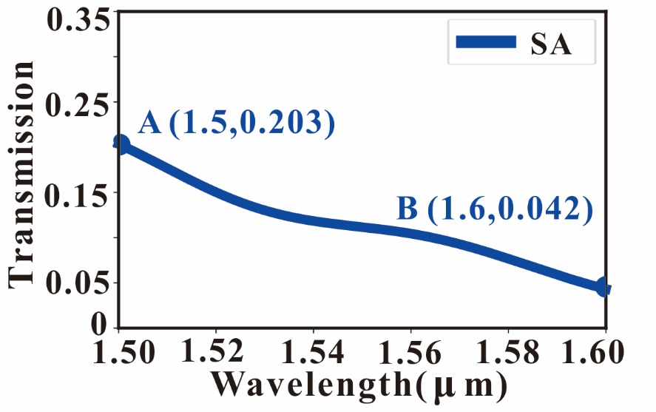

图3-15 未经SA算法优化的PMC初始透射谱

下面分步说明SA算法的实现过程：

第一步：对SA算法中参数进行初始化。设置*Tinitial*与*Tfinal*数值，并随机生成SCM结构矩阵。

第二步：从*Tinitial*开始，根据*α*对温度进行衰减。

第三步：随机生成新的维度为40 $×$ 40的SCM结构矩阵，同时寻找最优解的范围随着温度的降低而逐渐缩小。

第四步：计算新SCM结构与旧SCM结构的*ObjV*之差 $\text{∆E}$，如果 $\text{∆E}$ < 0，则接受新结构矩阵；否则根据第二章中的公式（2-24）来判断是否接受新结构。

第五步：判断当前温度是否小于*Tfinal*的值，若满足，则算法停止；否则，回到第二步继续执行。

未经SA算法优化的PMC所对应的透射谱如图3-15所示，在1.5 μm至1.60 μm波长范围内，其效率低于23%，此时的PMC并不能良好的实现从Si波导到SPPs波导的耦合。

在上述参数设置下，SA算法共迭代了2427次，最终优化得到的PMC所对应的透射谱如图3-16所示，在1.50 μm至1.60 μm带宽范围内，其透射效率均在69%以上，这比初始透射谱的效率提高了46%，并且在1.534 μm波长处最大透射效率高达78%，说明SA算法能够有效设计出性能较为理想的PMC。

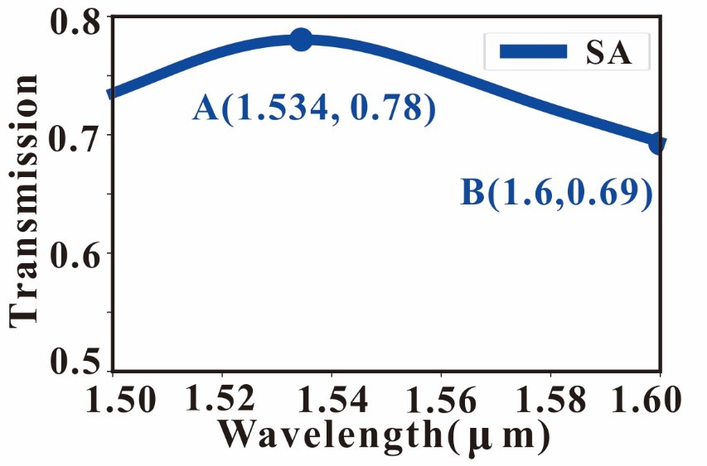

图3-16 经过SA算法优化后PMC的最终透射谱

初始SCM的电场分布与经过SA算法优化后的SCM结构的电场分布分别如图3-17中（a）和（b）所示，两图中的图例尺度相同。将二者进行对比可知，图3-17（a）中SCM结构右侧的金属狭缝几乎没有光通过；而图3-17（b）中SCM结构右侧的金属狭缝在则可明显看出有光通过，进一步证明了SA算法具有良好的优化效果。

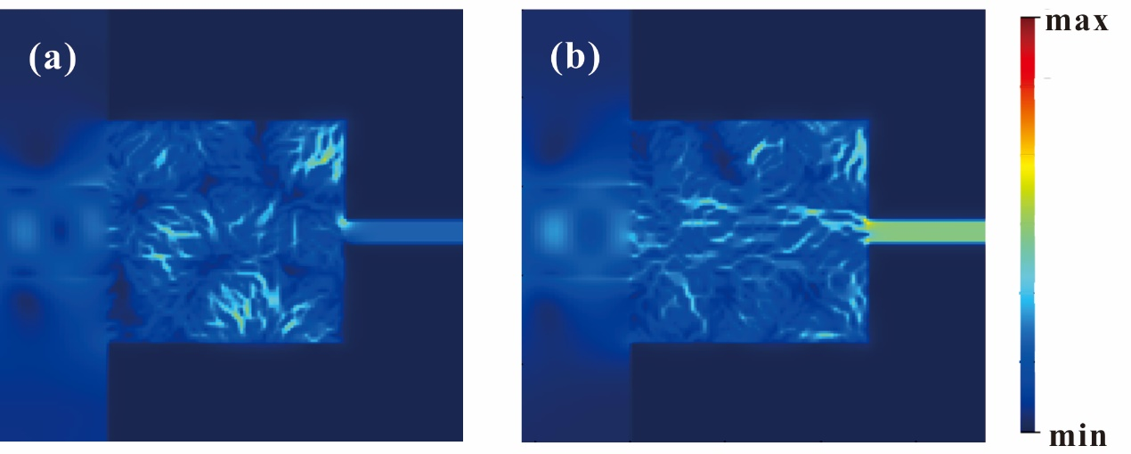

图3-17 SCM结构的电场分布图（a）初始电场分布图；（b）经过SA算法优化后的电场分布图

如图3-18所示，为*ObjV*和迭代次数的关系曲线图，其中，A点对应图3-15中的初始透射谱曲线，G点对应图3-16中的最终透射谱曲线，从A点到F点的横坐标间距为400，即每隔400次迭代取一点，记录*ObjV*的数值变化情况；G点对应的横坐标为2427，对应完成最后一次SA算法的迭代次数。能够图中从看出，在SA算法迭代前期，即从A点到B点，*ObjV*数值迅速下降，优化效果非常明显；随着温度的不断降低，迭代次数逐步增加，算法趋于收敛，SA算法优化效果变得缓慢。从A点到G点所对应的*ObjV*数值依次为：81.5，51.7，39.1，34.0，31.4，30.3，27.0。

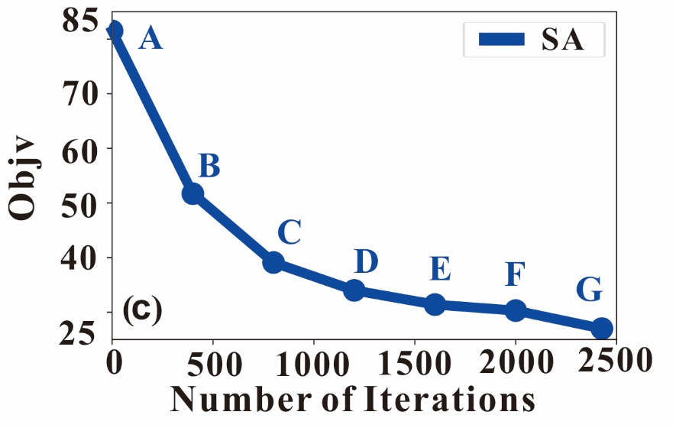

图3-18 SA算法迭代次数与目标差值的关系曲线

## 3.5 利用MDBS算法对PMC进行设计

本节在DBS算法的基础上，提出了一种基于多遍历的MDBS算法，它与传统单遍历DBS算法相比，具有更加良好的优化效果。利用MDBS算法来连续多次对SCM结构进行遍历，可以实现更高性能的PMC。共设计了三种密度的SCM结构，分别为：20 $×$ 20，30 $×$ 30与40 $×$ 40。利用MDBS算法对进行优化，需要先对SCM结构进行初始化，然后计算其透射谱与目标透射谱间的差值，记为*ObjV1*；接着改变SCM结构矩阵第一行第一列的数值，对其进行数值翻转，如果之前此位置的值为“0”，那么就将它替换成“1”；反之亦然，计算此时的目标差值，记为*ObjV2*。如果*ObjV1*大于*ObjV2*，则接受新结构矩阵；否则保持原有的SCM矩阵不变。按照顺序依次对SCM结构矩阵中的每一行与每一列进行改变，翻转次数与SCM的结构有关；对于20 $×$ 20栅格的SCM结构，共执行400次数值翻转；对于30 $×$ 30栅格的SCM结构，共执行900次数值翻转；对于40 $×$ 40栅格的SCM结构，共执行1600次数值翻转。

利于MDBS算法，对每一种密度的SCM结构都对进行5次遍历，比如对于40 $×$ 40栅格的PMC，一次遍历需要的迭代次数为1600，在经过一次遍历后，继续利用MDBS算法对其进行优化，因此在算法结束时，共进行了8000次迭代。

如图3-19所示，为三种不同密度的SCM结构的初始透射谱，此时的SCM结构未经算法优化，从图中可知，三种结构对光信号的透射效率都很低。

图中20 $×$ 20栅格结构的PMC透射谱（红色曲线）对应的透射谱最高值（E点）为0.014，最低值（F点）为0.00457；30 $×$ 30栅格结构的PMC透射谱（绿色曲线）对应的透射谱最高值（D点）为0.0775，最低值（C点）为0.0324；40 $×$ 40栅格结构的PMC透射谱（蓝色曲线）对应的透射谱最高值（B点）为0.198，最低值（A点）为0.125。

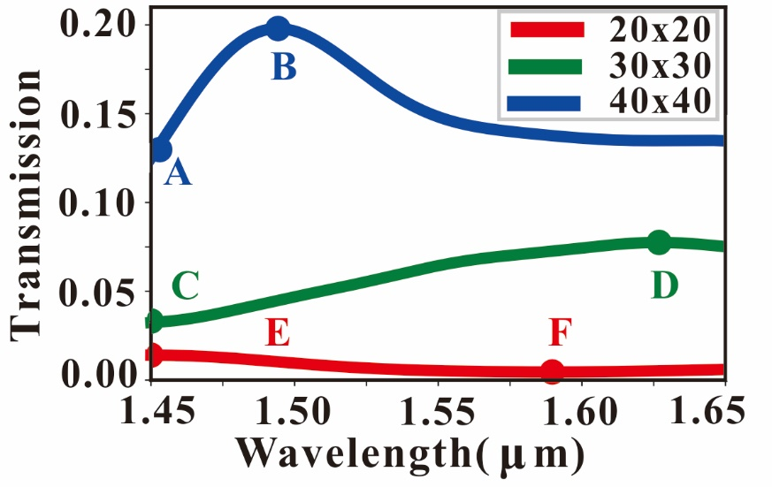

图3-19 未经MDBS算法优化PMC的初始结构透射谱

三种密度的SCM结构经过MDBS算法五次遍历后，分别得到对应的PMC最终透射谱，如图3-20所示。与初始透射谱相比，最终透射谱具有显著的效率提升，表明MDBS算法有效且收敛。在1.45 μm至1.65 μm波长范围内，20 $×$ 20栅格PMC的透射谱效率在75.56%以上（B点），其中在A点波长为1.618 μm处其效率可达，为最高值；30 $×$ 30栅格PMC的透射谱曲线为绿色，其效率在92.3%以上，在1.577 μm波长处效率可高达94.7%；40 $×$ 40栅格PMC的透射谱（蓝色）在93%以上，最高点1.579 μm处效率可高达94.7%，这与目标透射谱十分接近。

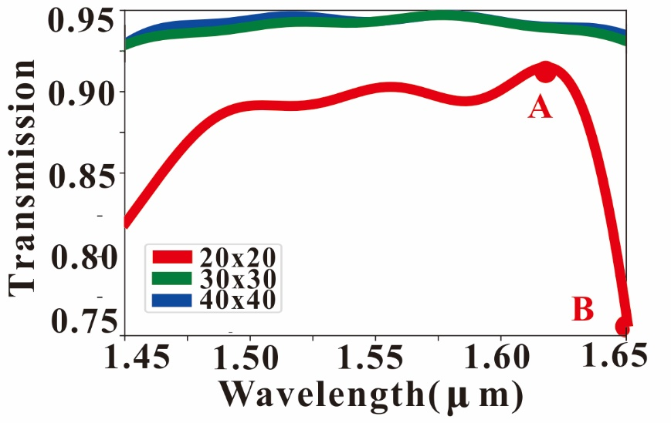

图3-20 经过MDBS算法优化后的结构透射谱

如表3-5所示为经过五次MDBS算法遍历后，三种不同密度SCM的PMC所对应的传输效率的最值与最低值，可以看出密度为40 $×$ 40栅格的SCM对应的PMC具有最佳透射谱，说明当栅格点数增多时，PMC的结构也更加复杂，从而使设计更加精细，能够达到更好的模式转换效果。

表3-5 不同密度的SCM所对应的最高与最低透射率

|  |  |  |
| --- | --- | --- |
| SCM的密度 | 最高透射率 | 最低透射率 |
| 20 $×$ 20 | 91.2% | 75.56% |
| 30 $×$ 30 | 94.7% | 92.3% |
| 40 $×$ 40 | 94.7% | 93% |

对于密度为40 $×$ 40栅格的PMC，初始SCM结构的电场*Einital*分布与经过MDBS算法优化后的SCM结构的电场*Efinal*分布分别如图3-21中（a）和（b）所示，两图中的图例尺度相同。两图间对光的透射程度区别进一步说明了MDBS是收敛的。

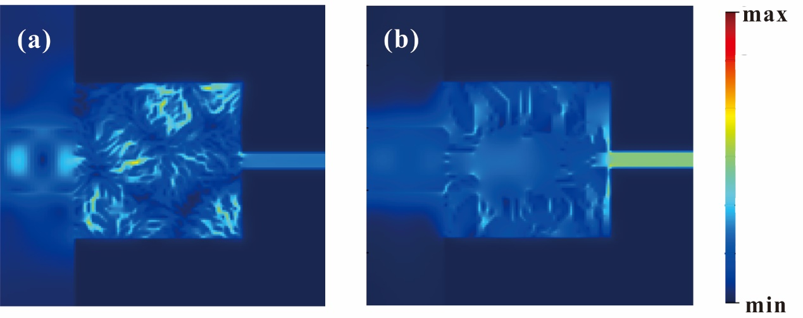

图3-21 40 $×$ 40栅格的SCM的场分布（a）MDBS优化前的场分布图；（b）MDBS优化后的场分布图

对不同密度的PMC共利用MDBS算法进行了五次遍历，如图3-22所示为设计的PMC的实际透射谱与目标透射谱的差值*ObjV*随遍历次数变化的关系曲线。由图3-22可以看出，经过一次遍历后，三种密度对应的*ObjV*数值，分别由初始的93.16，89.04，79.98，降低至46.07，33.52，16.61。由此可知传统的基于单遍历的DBS算法，优化效果并不十分理想。而利用MDBS算法，经过五次遍历后的三种密度PMC，其*ObjV*数值分别能降低到12.08，5.97，5.74以下，与DBS算法相比，优化效果有了大幅度的提升，再次说明了MDBS算法有效性。

如表3-6所示为不同密度的SCM，经过每次遍历后得到的*ObjV*具体数值，这与图3-22中标注的点是一一对应的。

表3-6不同密度的SCM对应的每次遍历的 $ObjV$ 数值

|  |  |  |  |  |  |  |
| --- | --- | --- | --- | --- | --- | --- |
| SCM的密度 | *ObjV* | | | | | |
| 初始值 | 第一次遍历后 | 第二次遍历后 | 第三次遍历后 | 第四次遍历后 | 第五次遍历后 |
| 20 $×$ 20 | 93.16 | 46.07 | 19.13 | 14.69 | 12.94 | 12.08 |
| 30 $×$ 30 | 89.04 | 33.52 | 10.84 | 7.01 | 6.4 | 5.97 |
| 40 $×$ 40 | 79.98 | 16.61 | 7.55 | 6.54 | 6.04 | 5.74 |

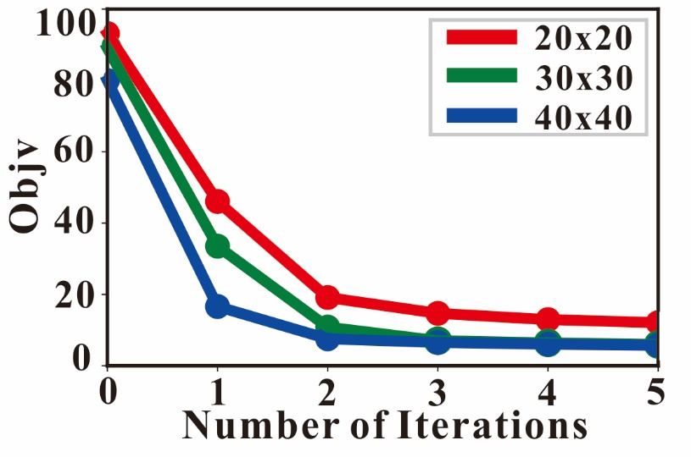

图3-22 MDBS算法迭代次数与目标差值的关系曲线

## 3.6 四种不同算法的优化效果比较

对四种算法的优化性能进行比较，根据表3-8中的数据可以看出：对于40 $×$ 40栅格的PMC，利用MDBS算法设计得到的结构所对应的透射效率最高，能够达到93%以上，这非常接近理想的透射效率；同时，MDBS算法设计的PMC透射谱在1450 nm到1650 nm的200 nm带宽范围内具有较高的透过率，而其他三种算法设计得到的PMC的有效工作带宽为100 nm；最后，MDBS算法原理简单，更易于实现。基于上述几点可得出：MDBS算法能够非常有效地设计出高效率、宽带宽的PMC结构。

表3-8 不同优化算法设计的40 $×$ 40 PMC的透射谱比较表

|  |  |  |
| --- | --- | --- |
| 算法名称 | 最高透射率 | 最低透射率 |
| GA | 75.1% | 55.6% |
| BPSO | 70.6% | 50.7% |
| SA | 78% | 69% |
| MDBS | 94.7% | 93% |

## 3.7 本章小结

本章基于SCM结构设计了一种新型的高性能硅波导-SPPs波导耦合器，它能够将硅波导的模式高效地耦合成MDM波导中的SPPs模式。首先搭建了PMC的结构，接着分别利用GA、BPSO、SA算法对PMC中的SCM进行优化，在耦合效率和带宽方面取得一定提升；并提出了一种多遍历的MDBS算法，克服传统单遍历的DBS算法的不足，能够有效提升算法优化的效果，进而实现宽带宽、高效率的PMC。仿真结果证明：优化后的PMC在1.45 μm到1.65 μm的波长范围内，平均耦合效率超过93%，带宽和耦合效率在当前具有较强的竞争力。此外，还重点针对不同密度分布的SCM以及不同优化参数对PMC的耦合效率的影响进行讨论，从而得到最优的仿真参数设置。

# 第四章 利用优化算法对功率分束器的设计

本章在第三章设计的Si-SPPs波导PMC的基础上，提出一种有效的硅波导-SPPs波导PPS。在以往的工作中，设计的集成光学器件往往只能够实现耦合或者功率分束的功能之一，而本章设计的PPS，可同时实现模式的高效转换和功率的灵活分束的功能。首先搭建了器件的基础结构，接着通过MDBS算法对SCM进行优化，所设计的PPS在高效率地进行光模式转换的同时，可以实现任意比例的功率分束，分束的SPPs可沿着两个方向定向耦合和传输，具有较强的灵活性。

## 4.1 双向PPS的结构设计

本节设计了两种不同比例的双向PPS，一种为比例均分的双向PPS，其两个输出端的功率输出比例为5：5；另一种为比例不均分的双向PPS，其两个输出端的功率输出比例为3：7，它们能够将从硅波导输入的光，按照相应的比例对光功率进行分配，并分别耦合到上侧和右侧的SPPs波导中。

### 4.1.1 均分的双向PPS的设计

双向PPS的3维结构如图4-1所示，它将来自硅波导的光分成两个方向耦合并输出；其中，上侧SPPs波导的输出用*spp out1*表示，右侧SPPs波导的输出用*spp out2*表示，结构的每一个组成部分的尺寸参考图中标注。

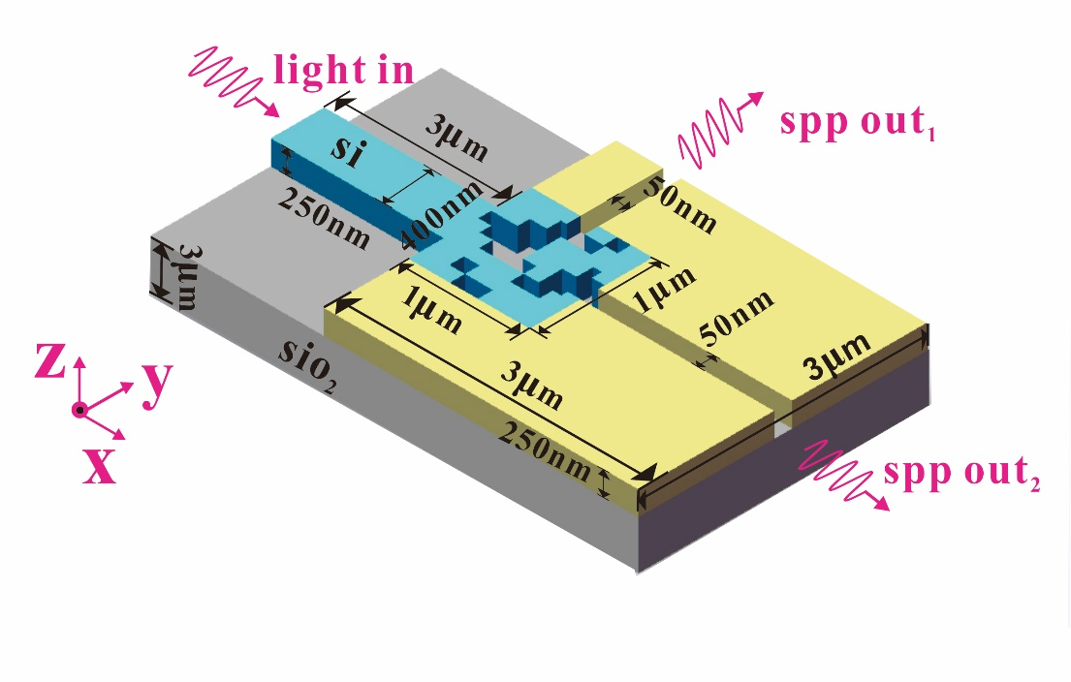

图4-1 双向PPS三维结构图

对于功率均分的双向分束PPS而言，输出到上侧和右侧的光功率分别占总功率的50%，利用MDBS算法对SCM结构进行设计，此算法已经在第二章和第三章介绍过。

在1.50 μm到1.60 μm的波长范围内，抽样100个点组成透射谱，设置上侧与右侧SPPs波导输出端的目标透射谱均为数值为0.5的矩阵，其维度为1 $×$ 100。

PPS的透射谱与目标透射谱差值由式（4-1）计算：

 （4-1）

其中，下标1和2分别代表上侧和右侧的SPPs波导处的透射谱。

优化目标函数*target*由式（4-2）计算：

 （4-2）

如图4-2所示，为未经过MDBS算法优化的PPS的初始透射谱曲线此时双向PPS的性能很差，并且不能将光高效地耦合到上侧（对应绿色曲线）和右侧（对应红色曲线）的SPPs波导并进行分束。

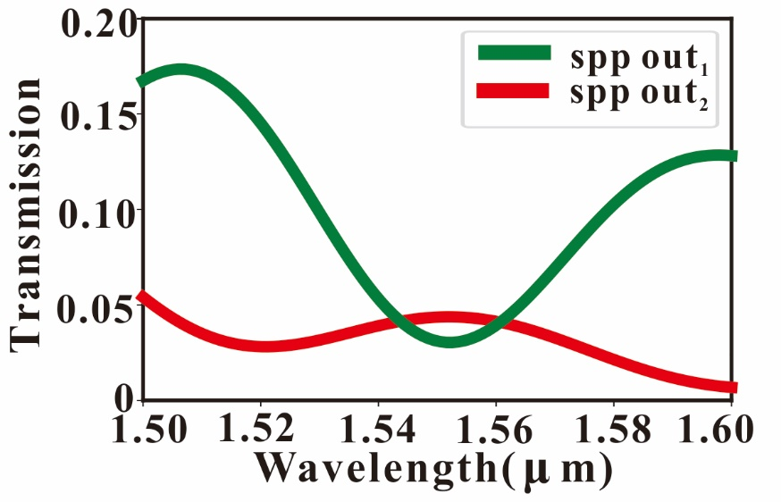

图4-2 未经优化的均分双向PPS的初始透射谱

通过MDBS算法对SCM结构进行五次遍历，得到的最终透射谱如图4-3所示，显然，在经过算法优化后，均分双向PPS的分束效率得到了巨大的改善，在波长1541 nm处，*transmission1*与*transmission2*数值相等，耦合到SPPs的透过率均为0.4348。在1.50 μm到1.60 μm的波长范围内，分束到上侧和右侧SPPs波导的平均透射效率分别为43.63%和41.25%，这一结果十分接近理想值，设计得到的PPS不仅能够将来自硅波导的光进行功率平均分束，并且能够将其高效的耦合传输至上侧和右侧的SPPs波导中，证明了MDBS算法的有效性。

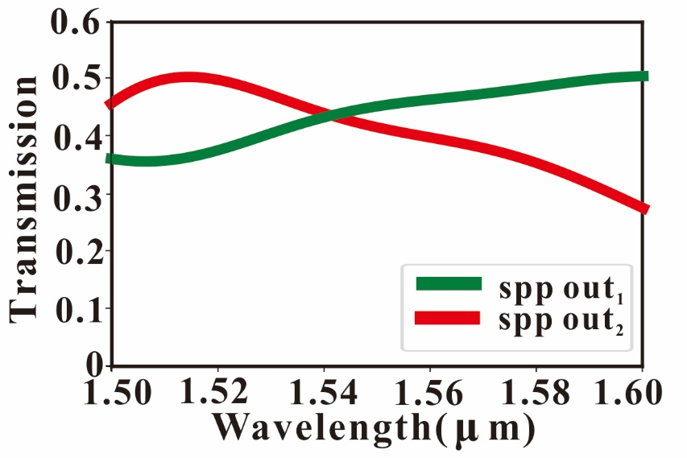

图 4-3经过MDBS算法五次遍历后的PPS最终透射谱

*spp out1*与*spp out2*处初始透射谱与目标透射谱的差值分别为42.375和45.15；经过五次遍历后，在两处得到最终的透射谱与目标透射谱差值*ObjVfinal1*与*ObjVfinal2*分别为6.37和8.75，*ObjV*与迭代次数的关系曲线如图4-4所示，对应的每一次的具体*ObjV*数值如表4-1所示。

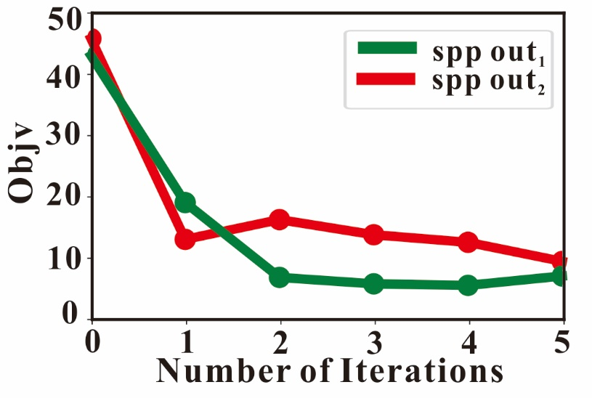

图4-4 *ObjV*数值随迭代次数变化的曲线

表4-1 每次遍历的*ObjV*数值

|  |  |  |  |  |  |  |
| --- | --- | --- | --- | --- | --- | --- |
| 迭代次数 | 0 | 1 | 2 | 3 | 4 | 5 |
| *ObjV1* | 42.38 | 18.36 | 6.14 | 5.09 | 4.84 | 6.37 |
| *ObjV2* | 45.15 | 12.35 | 15.58 | 13.11 | 11.87 | 8.75 |
| *ObjV3* | 87.53 | 30.71 | 21.72 | 18.20 | 16.71 | 15.12 |

为了更近一步说明经过MDBS算法的良好优化效果，如图4-5所示给出SCM部分的电场分布，其中图4-5（a）为未经过算法优化的初始电场*Einital*分布，此时几乎没有光能够传输到右侧和上侧的SPPs波导中去；图4-5（b）为经过五次MDBS算法遍历后的SCM电场*Efinal*分布，此时大部分的光能够分束耦合到上侧和右侧的SPPs波导处。

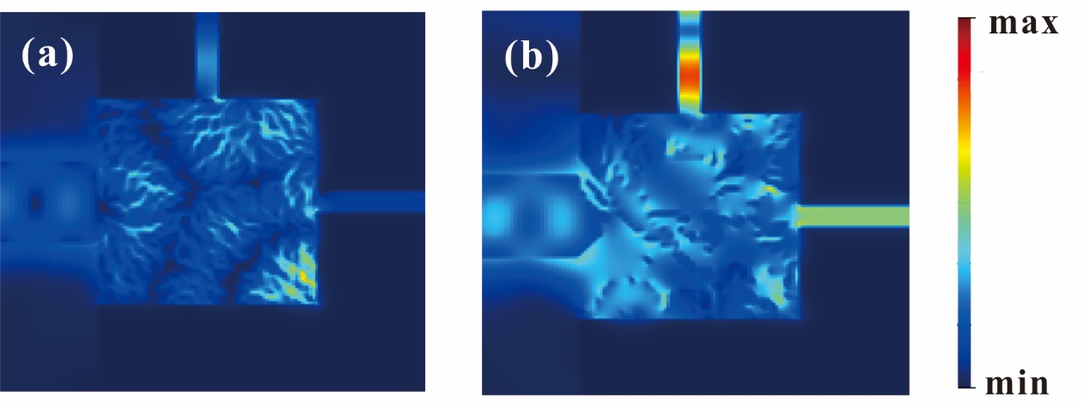

图4-5 SCM结构的电场分布图（a）未经过算法优化的初始电场分布；（b）经过算法优化后的电场分布

### 4.1.2 不均分的双向PPS的设计

在本小节，设计了一个光功率不均分的双向PPS，光从左侧的硅波导输入并分别耦合到上侧和右侧的SPPs波导的光功率比例为3：7。

同样利用MDBS算法对SCM的结构进行设计，在1.50 μm到1.60 μm的带宽范围内，共取100个点，设置上侧与右侧输出端的目标透射谱分别为数值0.3与0.7的矩阵，其维度为1 $×$ 100。

如图4-6所示为未经过MDBS算法优化的PPS初始透射谱曲线，可以看出此时的PPS几乎不能很好的分别将光耦合到上侧（绿色曲线）和右侧（红色曲线）的SPPs波导中。

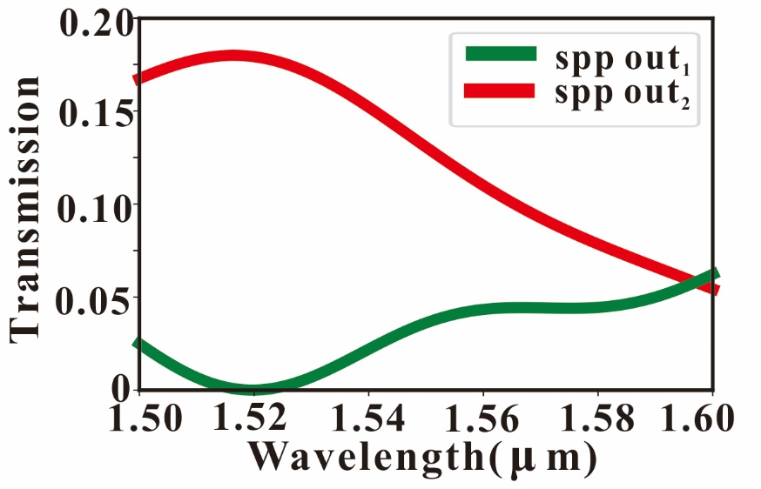

图4-6 未经优化的不均分双向PPS的初始透射谱

利用MDBS算法对SCM进行五次遍历，得到PPS的最终透射谱如图4-7所示，此时的PPS能够高效的按照3:7的比例将光分别耦合到上侧和右侧的SPPs波导中，两侧的平均耦合效率分别高达25.44%和60.96%。

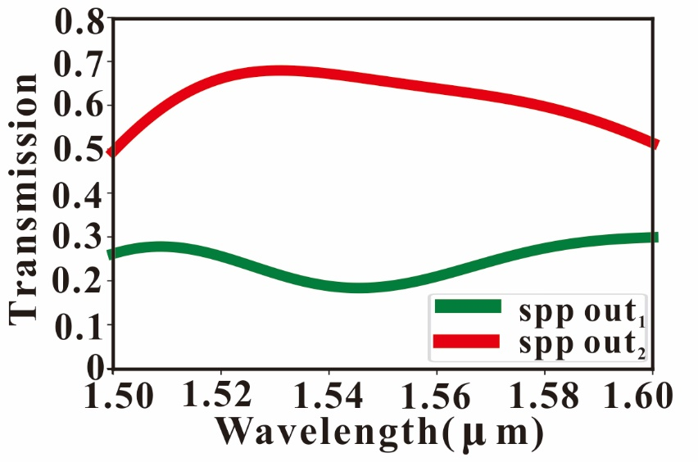

图 4-7 经过MDBS算法五次遍历后PPS的最终透射谱

*spp out1*与*spp out2*处初始透射谱与目标透射谱的差值分别为23.79和61.53；经过五次遍历后，在两处得到最终的透射谱与目标透射谱差值分别为4.56和9.04，*ObjV*与迭代次数的关系曲线如图4-8所示，对应的每一次的具体*ObjV*数值如表4-2所示。

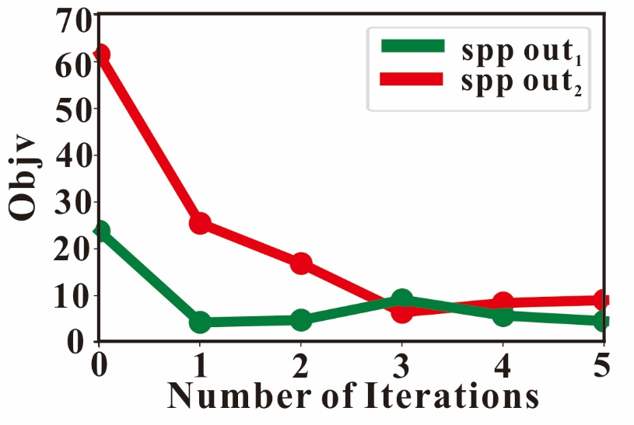

图4-8 *ObjV*数值随迭代次数变化的曲线

表4-2每次遍历的 $Objv$ 数值

|  |  |  |  |  |  |  |
| --- | --- | --- | --- | --- | --- | --- |
| 迭代次数 | 0 | 1 | 2 | 3 | 4 | 5 |
| $${Objv}_{1}$$ | 23.79 | 4.29 | 4.77 | 9.11 | 5.74 | 4.56 |
| $${Objv}_{2}$$ | 61.53 | 25.45 | 16.86 | 6.44 | 8.44 | 9.04 |
| $$Objv$$ | 85.32 | 29.74 | 21.63 | 15.55 | 14.18 | 13.60 |

如图4-9（a）所示为未经过算法优化的PPS中SCM结构初始电场*Einital*分布，此时几乎没有光能够传输到右侧和上侧的SPPs波导中去；图4-9（b）为经过五次MDBS算法遍历后的SCM电场*Efinal*分布，此时大部分的光能够分束耦合到上侧和右侧的SPPs波导处，并且耦合到*spp out1*处的光较少，耦合到*spp out2*处的光较多，近一步地说明MDBS算法是有效并收敛的。

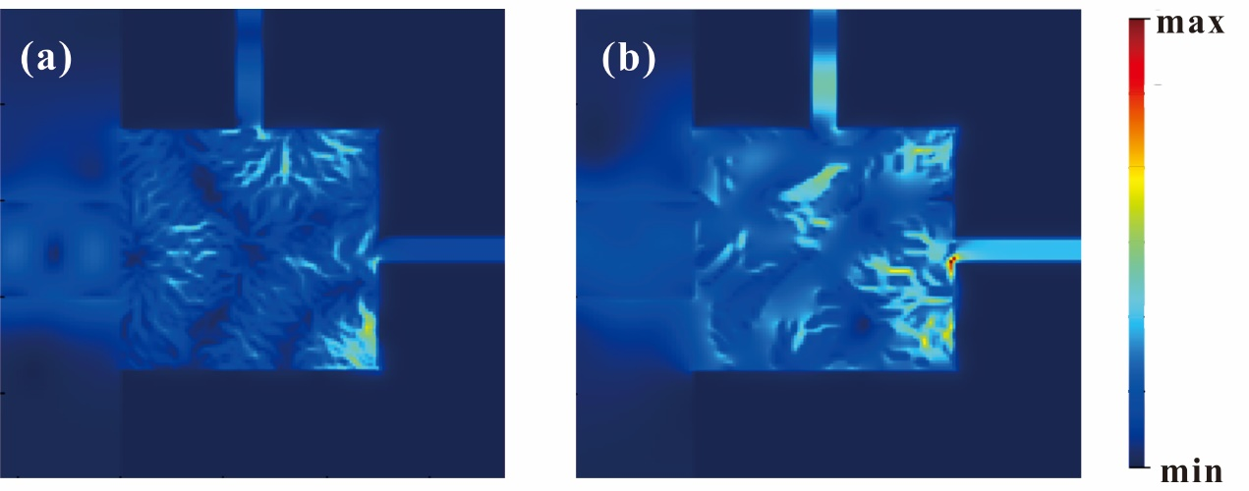

图4-9 SCM结构的电场分布图（a）未经过优化的初始电场分布；（b）经过算法优化后的电场分布

## 4.2 不均分的单向PPS的设计

本节利用MDBS算法设计了一个功率不均分的单向PPS，其三维结构如图4-10所示，它将来自硅波导的光分成两束，耦合到右侧SPPs波导的功率比例为*spp out1*：*spp out2* = 4：6。

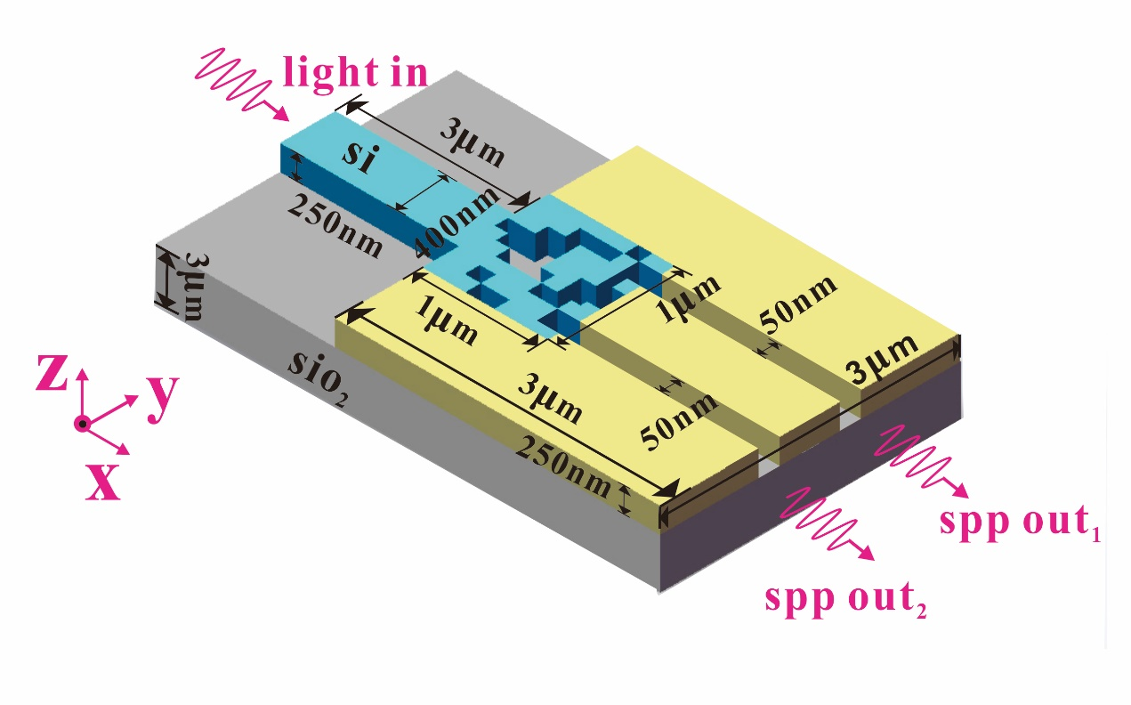

图4-10 单向PPS结构图

在1.50 μm到1.60 μm的带宽范围内，取100个点，设置*spp out1*与*spp out2*处目标透射谱分别为数值是0.4和0.6的矩阵，其维度为1 $×$ 100，优化目标函数的设定与上一节相同，可见式（4-2）。

如图4-11所示为未经过MDBS算法优化的PPS初始透射谱曲线，此时的PPS效果很差。

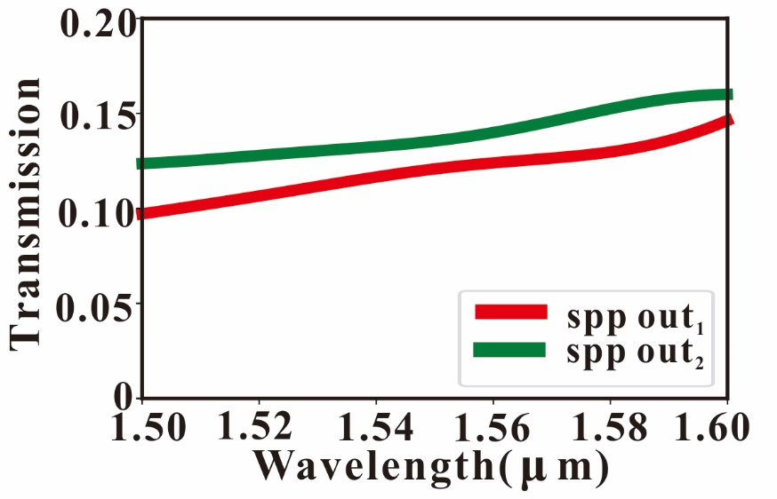

图4-11 未经优化的不均分单向PPS的初始透射谱

通过MDBS算法对SCM进行五次遍历，其得到的最终的透射谱如图4-12所示，此时，在*spp out1*与*spp out2*处的耦合效率较高。在1.50 μm到1.60 μm的带宽范围内，*spp out1*处的平均耦合效率为32.73%，*spp out2*处的平均耦合效率为49.37%，表明PPS能够较好的将光以预设的功率比例分别耦合到SPPs波导中。

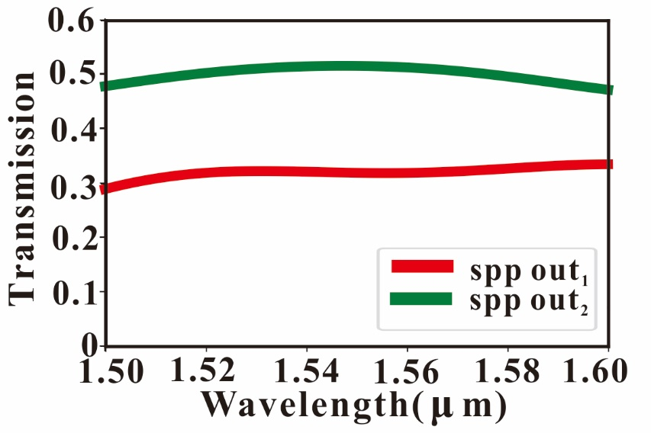

图 4-12 经过MDBS算法五次遍历后PPS的最终透射谱

*spp out1*与*spp out2*处初始透射谱与目标透射谱的差值分别为28.05和46.15；经过五次遍历后，在两处得到最终的透射谱与目标透射谱差值分别为7.27和10.63，*ObjV*与迭代次数的关系曲线如图4-13所示，对应的每一次的具体*ObjV*数值如表4-3所示。

表4-3 每次遍历的 $Objv$ 数值

|  |  |  |  |  |  |  |
| --- | --- | --- | --- | --- | --- | --- |
| 遍历次数 | 0 | 1 | 2 | 3 | 4 | 5 |
| $${Objv}_{1}$$ | 28.05 | 11.69 | 9.21 | 7.86 | 7.48 | 7.27 |
| $${Objv}_{2}$$ | 46.15 | 19.84 | 15.13 | 12.23 | 12.61 | 10.63 |
| $$Objv$$ | 74.20 | 31.53 | 24.34 | 20.09 | 19.09 | 17.90 |

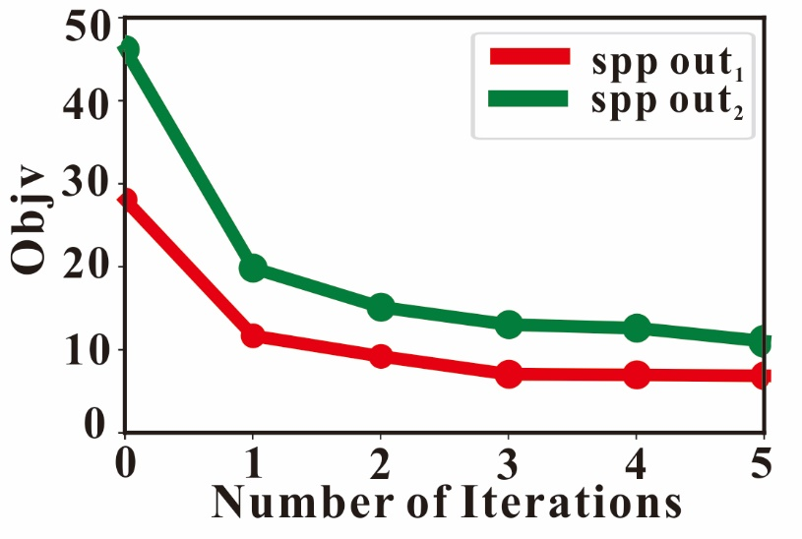

图4-13 $Objv$ 数值随迭代次数变化的曲线

如图4-14（a）所示为未经过算法优化的PPS中SCM结构初始电场*Einital*分布，此时几乎没有光能够传输到右侧和上侧的SPPs波导中去；图4-14（b）为经过五次MDBS算法遍历后的SCM电场*Efinal*分布，此时大部分的光能够分束耦合到上侧和右侧的SPPs波导处，近一步地说明MDBS算法是有效并收敛的。

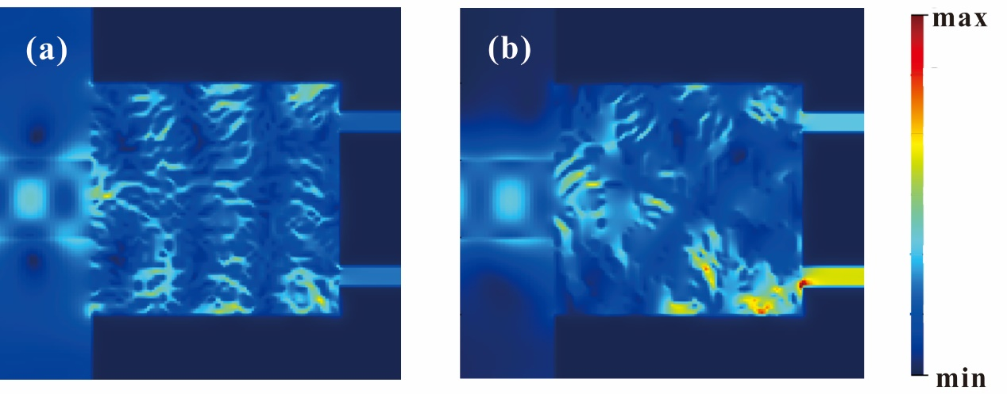

图4-14 SCM结构的电场分布图（a）未经过算法优化的PPS初始电场分布；（b）经过算法优化后的PPS电场分布

## 4.3 本章小结

本章主要利用MBDS算法设计了双向与单向的PPS。在以往的工作中，设计的集成光学器件往往只能够实现耦合或者功率分束的功能之一，而本章设计的PPS，可同时实现模式的高效转换和功率的灵活分束的功能。首先搭建了器件的基础结构，接着通过MDBS算法对SCM进行优化，所设计的PPS在高效率地进行光模式转换的同时，可以实现任意比例的功率分束，分束的SPPs可沿着两个方向定向耦合和传输，具有较强的灵活性。

第一节设计了功率均分的双向PPS，在1.50 μm到1.60 μm的波长范围内，分别耦合到上侧和右侧SPPs波导中的平均效率分别为41.25%和43.63%；以及功率分配比例为3：7的双向PPS，其耦合到上侧和右侧的SPPs波导中平均效率分别为60.96%和25.44%。在第二节设计了功率分配比例为4：6的单向PPS，它分别耦合到*spp out1*与*spp out2*处的效率分别为32.73%和49.37%。在设计器件的过程中，分别对比了经过算法优化前后的PPS的透射谱效率以及场分布，并根据优化结果得到了随迭代次数变化的*ObjV*曲线图，更加直观的说明了MDBS良好的优化效果。

# 第五章 总结

本论文基于硅基编码超材料结构提出两种有效的光子器件：硅波导-SPPs波导耦合器、硅波导-SPPs波导功率分束器。通过反向设计对上述两种器件进行优化，取得某些性能指标的提升。论文首先介绍了硅基光子集成器件的背景，并介绍了基于Si-SPPs波导的PMC与PPS发展现状，基于反向设计方法的硅光器件研究现状，这为本文所做工作的意义和价值做出了说明。其次对硅波导、SPPs的原理做出了阐述，并介绍了FDTD仿真方法；同时对本文中设计的PMC的工作原理，以及需要用到的四种优化算法的原理和步骤进行了详细的解释。再次利用四种优化方法对Si-SPPs波导的PMC进行设计，并对四种算法的优化效果进行了比较；并研究了不同密度分布的SCM以及不同优化参数对PMC的耦合效率的影响。最后利用MDBS算法设计了双向与单向的PPS，可以实现在不同方向上，以任意比例进行功率分束，同时实现模式转换和功率分束的功能，具有较强的灵活性。

论文主要的工作内容和创新成果如下：

（1）基于SCM结构设计了一种新型的高性能硅波导-SPPs波导耦合器，它能够将硅波导的模式高效地耦合成MDM波导中的SPPs模式。利用GA、BPSO、SA算法对PMC中的SCM进行优化，在耦合效率和带宽方面取得一定提升。在此基础上，克服传统单遍历直接二进制搜索算法的不足，提出一种多遍历的MDBS算法，可有效增强算法的搜索能力，从而实现宽带宽、高效率的PMC。仿真结果证明：优化后的PMC在1.45 μm到1.65 μm的波长范围内，平均耦合效率超过93%，带宽和耦合效率在当前具有较强的竞争力。此外，论文还重点针对不同密度分布的SCM以及不同优化参数对PMC的耦合效率的影响进行讨论，从而得到最优的仿真参数设置。

（2）基于硅波导-SPPs波导耦合器结构，提出了一种有效的硅波导-SPPs波导功率分束器。通过MDBS算法对SCM进行优化，所设计的功率分束器在高效率地进行光模式转换的同时，可以实现任意比例的功率分束，分束的SPPs可沿着两个方向定向耦合和传输，具有较强的灵活性。仿真结果证明：在1.50 μm到1.60 μm的带宽范围内，当所设定的目标分束比例为5：5，3：7，4：6时，所对应的实际平均分束功率分别为41.25 %：43.63%，25.44%：60.96%，32.73%：49.37%，仿真结果比较接近理想效果。

显然，本论文基于SCM和演进与搜索算法，设计了两种高效的硅基表面等离激元波导器件。上述工作不仅提升了器件的性能和灵活度，可被广泛应用在表面等离激元光芯片中，此外提出了一种全面的基于SCM光器件的优化方法，对于光器件的反向设计和优化具有一定的价值和意义。

# 参考文献

1. Bardeen J, Brattain W H, Shockley W. 1956 Nobel Prize in Physics[J]. Physics Today, 1957, 10(1): 16-17.
2. Hitz, Breck. Intel turns to photonics to extend Moore’s law[J]. Physics World, 2009, 22(07): 12-13.
3. 周治平. 硅基光电子学[M]. 北京大学出版社, 2012.
4. Soref R, Larenzo J. All-silicon active and passive guided-wave components for λ = 1.3 and 1.6 µm[J]. IEEE Journal of Quantum Electronics, 2003, 22(6): 873-879.
5. Soref R A, Schmidtchen J, Petermann K. Large single-mode rib waveguides in GeSi-Si and Si-on-SiO/sub 2[J]. IEEE Journal of Quantum Electronics, 1991, 27(8): 1971-1974.
6. Trinh P D, Yegnanarayanan S, Jalali B. Integrated optical directional couplers in silicon-on-insulator[J]. Electronics Letters, 1995, 31(24): 2097-2098.
7. Fischer U, Zinke T, Petermann K. Integrated optical waveguide switches in SOI[C]// SOI Conference, 1995. Proceedings. 1995 IEEE International. IEEE, 1995.
8. Trinh P D, Yegnanarayanan S, Coppinger F, et al. Silicon-on-insulator (SOI) phased-array wavelength multi/demultiplexer with extremely low-polarization sensitivity[J]. IEEE Photonics Technology Letters, 1997, 9(7): 940-942.
9. Soref R A. Silicon-based optoelectronics[J]. Proceedings of the IEEE, 1994, 81(12): 1687-1706.
10. Agranovich V M. Surface polaritons[J]. North Holland, 1982.
11. Abbott P. Chemical and Biochemical Sensing with Optical Fibres and Waveguides[J]. Sensor Review, 1998, 18(1):65-65.
12. Li H J, Wang L L, Liu J Q, et al. Investigation of the graphene based planar plasmonic filters[J]. Applied Physics Letters, 2013, 103(21): 13-16.
13. Zhang T, Chen L, Yin X, et al. Ultra-compact polarization beam splitter utilizing a graphene-based asymmetrical directional coupler[J]. Optics Letters, 2016, 41(2): 356-359.
14. Chang W S, Lassiter J B, Swanglap P, et al. A Plasmonic Fano Switch[J]. Nano Letters, 2012, 12(9):4977-4982.
15. Melikyan A, Alloatti L, Muslija A, et al. High-speed plasmonic phase modulators[J]. Nature Photonics, 2014, 8(3):229-233.
16. Xiong X, Zou C L, Ren X F, et al. Broadband Plasmonic Absorber for Photonic Integrated Circuits[J]. IEEE Photonics Technology Letters, 2014, 26(17): 1726-1729.
17. Rodrigo D, Limaj O, Janner D, et al. Mid-infrared plasmonic biosensing with graphene[J]. ence, 2015, 349(6244): 165-168.
18. Zhang, Tian, Zhou, et al. Plasmon induced absorption in a graphene-based nanoribbon waveguide system and its applications in logic gate and sensor[J]. Journal of Physics D Applied Physics A Europhysics Journal, 2018.
19. Melikyan A, Kohl M, Sommer M, et al. Photonic-to-plasmonic mode converter[J]. Optics Letters, 2014, 39(12):3488.
20. Weijie C, Xinshu, et al. Inverse design and demonstration of an ultra-compact broadband dual-mode 3 dB power splitter[J]. Optics Express, 2018.
21. Shen B, Wang P, Polson R, et al. An integrated-nanophotonics polarization beamsplitter with 2.4 μm×2.4 μm2 footprint[J]. Nature Photonics, 2015, 9(6): 378-382.
22. Terry T H E, Sidney C K, George K L W. Surface-micromachined epitaxial silicon cantilevers as movable optical waveguides on silicon-on-insulator substrates[J]. Sensors & Actuators A Physical, 49(1-2): 109-113.
23. Veronis G, Fan S, Shin W. Compact Couplers between Dielectric and Metal-Dielectric-Metal Plasmonic Waveguides[C]// Conference on Lasers & Electro-optics. 2007.
24. Luyssaert B, Vandersteegen P, Taillaert D, et al. A Compact Photonic Horizontal Spot-Size Converter Realized in Silicon-on-Insulator[J]. IEEE Photonics Technology Letters, 2005, 17(1): 73-75.
25. Lee S Y, Park J, Kang M, et al. Highly efficient plasmonic interconnector based on the asymmetric junction between metal-dielectric-metal and dielectric slab waveguides[J]. Optics Express, 2011, 19(10):9562-9574.
26. Wahsheh R A, Lu Z, Abushagur M A G. Nanoplasmonic couplers and splitters[J]. Optics Express, 2009, 17(21):19033-19040.
27. Khaled S R A, Afaf S, Ahmed H, et al. Compact and efficient 2D and 3D designs for photonic-to-plasmonic coupler[J]. J. Opt. Soc. Am. B 36, 2019: 1402-1407.
28. Thomas R, Ikonic Z, Kelsall R W. Silicon based plasmonic coupler[J]. Optics Express, 2012, 20(19): 21520.
29. Liu Y, Lai Y, Chang K. Plasmonic Coupler for Silicon-Based Micro-Slabs to Plasominc Nano-Gap Waveguide Mode Coversion Enhancement[J]. Journal of Lightwave Technology, 2013, 31(11): 1708-1712.
30. Chin-Ta C, Xiaochuan X, Amir H. Design of Highly Efficient Hybrid Si-Au Taper for Dielectric Strip Waveguide to Plasmonic Slot Waveguide Mode Converter[J]. Journal of Lightwave Technology, 2015, 33(2): 535-540.
31. Zhu B, Tsang H K. High coupling efficiency silicon waveguide to metal-insulator-metal waveguide mode converter[J]. Journal of Lightwave Technology, 2016: 1-1.
32. Patel V, Sharma P, Kumar V D. Efficient Coupling from Dielectric to Hybrid Plasmonic Waveguide using Curved Taper[J]. IEEE Photonics Technology Letters, 2019: 1-1.
33. Melikyan A, Kohl M, Sommer M, et al. Photonic-to-plasmonic mode converter[J]. Optics Letters, 2014, 39(12): 3488.
34. Tian J, Yu S, Yan W, et al. Broadband high-efficiency surface-plasmon-polariton coupler with silicon-metal interface[J]. Applied Physicsletters, 2009, 95(1): 013504.1-013504.3.
35. Ruoxi Y, Rami A W, Zhaolin L, et al. Efficient light coupling between dielectric slot waveguide and plasmonic slot waveguide[J]. Optics Letters, 2010, 35(5): 649-651.
36. Wahsheh R A, Abushagur M A G. Experimental and theoretical investigations of an air-slot coupler between dielectric and plasmonic waveguides[J]. Optics Express, 2016, 24(8):8237.
37. Heydari M B, Asgari M, Jafari N. Novel analytical model for nano-coupler between metal-insulator-metal plasmonic and dielectric slab waveguides[J]. Optical & Quantum Electronics, 2018, 50(12):432.1-432.11.
38. Piggott A Y, Lu J, Lagoudakis K G, et al. Inverse design and demonstration of a compact and broadband on-chip wavelength demultiplexer[J]. Nature Photonics, 2015, 9(6):374-377.
39. Lu J, Vučković J. Inverse design of nanophotonic structures using complementary convex optimization[J]. Opt. Express 18, 2010: 3793-3804.
40. Su, L., Piggott, A. Y., Sapra, N. V., et al. Inverse design and demonstration of a compact on-chip narrowband three-channel wavelength demultiplexer [J]. Acs Photonics, 2018, 5.2: 301-305.
41. Molesky, Sean, Lin, Zin, Piggott, Alexander Y, et al. Inverse design in nanophotonics[J]. Nature Photonics, 12(11):659-670.
42. Yao K, Unni R, Zheng Y. Intelligent nanophotonics: merging photonics and artificial intelligence at the nanoscale[J]. arXiv preprint arXiv: 1810.11709, 2018.
43. Hughes T W, Minkov M, Williamson I A D, et al. Adjoint method and inverse design for nonlinear nanophotonic devices[J]. ACS Photonics, 2018.
44. John P, Yichen S, Li J, et al. Nanophotonic particle simulation and inverse design using artificial neural networks[J]. Science Advances, 2018, 4(6): eaar4206-.
45. Zhaocheng, Liu, Dayu, et al. Generative Model for the Inverse Design of Metasurfaces[J]. Nano Letters, 2018, 18(10): 6570-6576.
46. Zhang T, Wang J, Liu Q, et al. Efficient spectrum prediction and inverse design for plasmonic waveguide systems based on artificial neural networks[J]. Photonics Research, 2019, 7(3): 368.
47. Zhang T, Liu Q, Dan Y, et al. Machine learning and evolutionary algorithm studies of graphene metamaterials for optimized plasmon-induced transparency[J]. arXiv preprint arXiv: 1908.01354, 2019.
48. Nasim, Mohammadi, Estakhri, et al. Inverse-designed metastructures that solve equations[J]. Science, 2019.
49. Weijie C, Luluzi L, Xin R, et al. Ultracompact dual-mode waveguide crossing based on subwavelength multimode-interference couplers[J]. Photonics Research, 2018, 6(07): 660-665.
50. Lu J, Vučković J. Objective-first design of high-efficiency, small-footprint couplers between arbitrary nanophotonic waveguide modes[J]. Optics Express, 2012, 20(7): 7221.
51. Meng C, Qiu J, Tian Y, et al. A broadband compact 1×3 power splitter designed with inverse design method[C]// 2016 15th International Conference on Optical Communications and Networks (ICOCN), Hangzhou, 2016: 1-3.
52. Yu Z, Cui H, Sun X. Genetic-algorithm-optimized wideband on-chip polarization rotator with an ultrasmall footprint[J]. Optics Letters, 2017, 42(16): 3093.
53. Vermeulen D, Selvaraja S, Verheyen P, et al. High-efficiency fiber-to-chip grating couplers realized using an advanced CMOS-compatible silicon-on-insulator platform[J]. Optics Express, 2010, 18(17): 18278.
54. Cardenas J, Poitras C B, Robinson J T, et al. Low Loss Etchless Silicon Photonic Waveguides[J]. Optics Express, 2009, 17(6): 4752-4757.
55. Morichetti F, Melloni A, Martinelli M, et al. Box-Shaped Dielectric Waveguides: A New Concept in Integrated Optics?[J]. Journal of Lightwave Technology, 2007, 25(9): 2579-2589.
56. Wong H, Wong C K. Silicon photonics for microelectronic optical interconnects[C]// IEEE International Nanoelectronics Conference. IEEE, 2011.
57. M. Asghari. Silicon Photonics: A Low Cost Integration Platform for Datacom and Telecom Applications[C]// OFC/NFOEC 2008 - 2008 Conference on Optical Fiber Communication/National Fiber Optic Engineers Conference, San Diego, CA, 2008: 1-10.
58. 杨辉. 二维波导结构中类电磁诱导透明及其物理机制的研究[D]. 2015.
59. B. Johnson P, W. Christy R. Optical constants of noble metals[M]. 1972.
60. Yee K S. Numerical Solution of Initial Boundary Value Problem Involving Maxwell's Equations in Isotropic Media[J]. IEEE Transactions on Antennas and Propagation, 1966, AP-14(5): 302-307.
61. 杨阳. 电磁场时域有限差分数值方法的研究[D]. 南京理工大学, 2005.
62. 葛德彪, 闫玉波. 电磁波时域有限差分方法[M]. 西安电子科技大学出版社, 2002.
63. 邓薇. FDTD方法在超宽带电磁脉冲正演模拟中的应用[D]. 成都理工大学, 2007.
64. Heydari M B, Asgari M, Jafari N. Novel analytical model for nano-coupler between metal–insulator–metal plasmonic and dielectric slab waveguides[J]. Optical & Quantum Electronics, 2018, 50(12).
65. 梁亚澜, 聂长海. 覆盖表生成的遗传算法配置参数优化[J]. 计算机学报, 2012, 035(007):1522-1538.
66. B. Samanta. Artificial neural networks and genetic algorithms for gear fault detection[J]. Mechanical Systems & Signal Processing, 2004, 18(5): 1273-1282.
67. R. Eberhart, J. Kennedy. A new optimizer using particle swarm theory[C]// MHS'95. Proceedings of the Sixth International SymPoSium on Micro Machine and Human Science, Nagoya, Japan, 1995: 39-43.
68. Ayad M A, Swillam M A. Mid-Infrared Plasmonic Power Splitters[J]. IEEE Photonics Technology Letters, 2016: 1-1.
69. Guo Y, Yan L, Pan W, et al. A plasmonic splitter based on slot cavity[J]. Optics Express, 2011, 19(15): 13831-13838.
70. Ayad M A, Obayya S S A, Swillam M A. Submicron 1xN Ultra Wideband MIM Plasmonic Power Splitters[J]. Journal of Lightwave Technology, 2014, 32(9): 1814-1820.
71. Chang Y, Chen C H. Design of a Broadband Plasmonic Unequal-Power Splitter with a Rectangular Ring Resonator[J]. Plasmonics, 2015, 10(3): 739-743.
72. 雷英杰, 张善文. MATLAB遗传算法工具箱及应用[M]. 西安电子科技大学出版社, 2014.

# 致谢

时光荏苒，岁月如梭，三年的研究生时光转瞬即逝，回首往事，感慨颇多。有幸能够在北京邮电大学进行学习与深造，在这里，我见识到了更广阔的天地，遇见了认真负责的老师，善良可爱的同学。通过这三年的学习，我不仅在科研与学术进行了更深入的学习，更懂得了许多为人处世的道理，脚踏实地，戒骄戒躁，这将是我一生的宝贵财富。

首先，我要感谢研究生阶段帮助过我的各位老师。感谢尹飞飞老师对我的关怀和教诲，尹老师在工作上十分认真，您在科研上的热情与执着的精神，激励着我不断学习。感谢张天老师对我的细心指导，您带领我接触到的硅基光子器件反向设计的这一前沿研究领域，每当遇到问题，您总是耐心的为我解答。您在工作中认真敬业的态度，对学生负责与无私的付出，都深深地感染着我，是我学习的榜样。感谢实验室中徐坤老师，戴键老师，戴一堂老师在我研究生期间给予的帮助和指导，正是因为您的付出，才有我们一批又一批学生的成长与蜕变。

其次，感谢实验室中的师兄师姐对我在学习与生活上的帮助，特别感谢周金赞师姐对我的帮助与指导，感谢蓝邱宇翔、舒亮、孟子艺、黄鑫鑫、万智全等师兄师姐对我课题研究和生活上的帮助。感谢实验室同级刘琦、谢佳男、王佳、杨钊颖、张天刚、张鑫磊等同学在学习和生活中给予的关心和帮助。感谢淡一航、胡富荣、李鹏、于帅等同课题组师弟们的陪伴。

再次，感谢一起生活了三年的舍友与研究生期间认识的朋友，特别感谢王雨慧与周淑金在生活中给予我的关爱和帮助，感谢邱丽媛、艾玲美、徐易兰、逯慧婷与汪萃萃，正因为你们的陪伴，我的课余生活才更加丰富多彩。

最后，感谢我的父母，于世二十四载，父母一直是我最强有力的后盾，是我坚实又温暖的避风港湾，是您们给予了我无私的爱与支持，教我认真做人，踏实做事，让我在前行的道路上无所畏惧，勇于拼搏！

# 攻读学位期间发表的学术论文

第一作者发表论文：

Zunwei Liu, Tian Zhang, Jian Dai, and Kun Xu. Wideband and polarization-independent silicon waveguide to plasmonic waveguide mode converter based on optimization algorithms [C]. International Conference on Optoelectronic and Microelectronic Technology and Application 2019. The International Society For Optics And Photonics (SPIE), 2019.